UNIVERSITAS ESA UNGGUL

IMPLEMENTASI METODE FACIAL EMOTION RECOGNITION UNTUK MENDETEKSI EMOSI BELAJAR MAHASISWA DALAM MATAKULIAH PEMROGRAMAN DENGAN YOLOv13

TUGAS AKHIR

Diajukan sebagai salah satu syarat untuk memperoleh gelar Sarjana

NAMA : VERELL HERMAWAN
NIM : 20220801257

PROGRAM STUDI SISTEM INFORMASI
FAKULTAS ILMU KOMPUTER
UNIVERSITAS ESA UNGGUL
TAHUN 2026

HALAMAN PERNYATAAN KEASLIAN

Tugas Akhir ini adalah hasil karya saya sendiri, dan semua sumber baik yang dikutip maupun dirujuk telah saya nyatakan dengan benar.

Nama : Verell Hermawan
NIM : 20220801257
Tanda Tangan :
(Materai 6000)

Tanggal : 28 Januari 2026

HALAMAN PENGESAHAN TUGAS AKHIR

Tugas Akhir ini diajukan oleh
Nama : Verell Hermawan
NIM : 20220801257
Program Studi : Teknik Informatika
Fakultas Ilmu Komputer - Universitas Esa Unggul
Judul Tugas Akhir : Implementasi Metode Facial Emotion Recognition Untuk Mendeteksi Emosi Belajar Mahasiswa Dalam Matakuliah Pemograman Dengan YOLOv13

Telah berhasil dipertahankan di hadapan Tim Penguji dan diterima sebagai bagian persyaratan yang diperlukan untuk memperoleh gelar Sarjana Komputer pada Program Studi Sistem Informasi Fakultas Ilmu Komputer, Universitas Esa Unggul.

TIM PENGUJI
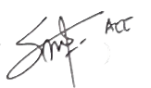
Pembimbing : Ir. Sawali Wahyu, S.Kom, M.Kom ( )
Penguji I : ( )
Penguji II : ( )

Ditetapkan di : Jakarta
Ketua Program Studi : Dr. Riya Widayanti, S.Kom, MM SI ( )
Tanggal : 28 Januari 2026

HALAMAN PERSETUJUAN PUBLIKASI KARYA ILMIAH
UNTUK KEPENTINGAN AKADEMIS

Sebagai sivitas akademika Universitas Esa Unggul, saya yang bertanda tangan di bawah ini:
Nama : Verell Hermawan
NIM : 20220801257
Program Studi : Teknik Informatika
Fakultas : Ilmu Komputer
Jenis Karya Ilmiah : Tugas Akhir

demi pengembangan ilmu pengetahuan, teknologi, dan seni, menyetujui untuk memberikan kepada Universitas Esa Unggul Hak Bebas Royalti Noneksklusif atas karya ilmiah saya yang berjudul:
Implementasi Metode Facial Emotion Recognition Untuk Mendeteksi Emosi Belajar Mahasiswa Dalam Matakuliah Pemograman Dengan YOLOv13
beserta perangkat yang ada (apabila diperlukan). Dengan Hak Bebas Royalti Noneksklusif ini, Universitas Esa Unggul berhak menyimpan, mengalihmediakan, mengelola dalam bentuk pangkalan data, merawat, dan mempublikasikan Tugas Akhir saya selama tetap mencantumkan nama saya sebagai penulis/pencipta dan sebagai pemilik Hak Cipta.
Demikian pernyataan ini saya buat dengan sebenarnya.
Dibuat di : Jakarta
Pada tanggal : 28 Januari 2026
Yang menyatakan


(Verell Hermawan)

KATA PENGANTAR

Puji syukur penulis panjatkan kepada Tuhan Yang Maha Esa atas berkat, rahmat, dan karunia-Nya, sehingga penulis dapat menyusun dan menyelesaikan Proposal ini dengan judul "Implementasi Metode Facial Emotion Recognition Untuk Mendeteksi Emosi Belajar Mahasiswa Dalam Matakuliah Pemrograman Dengan YOLOv13". Proposal ini disusun sebagai salah satu syarat untuk memperoleh gelar Sarjana Komputer di Fakultas Ilmu Komputer, Program Studi Teknik Informatika, Universitas Esa Unggul.
Penelitian ini bertujuan untuk mengembangkan sistem yang mampu mendeteksi emosi belajar mahasiswa (seperti Engagement, Confusion, Frustration, dan Boredom) secara real-time menggunakan teknologi terkini, yaitu algoritma YOLOv13. Penerapan teknologi ini diharapkan dapat membantu pengajar dalam memantau kondisi emosional mahasiswa di kelas pemrograman, sehingga intervensi pembelajaran dapat dilakukan lebih tepat waktu dan efektif.
Dalam penyusunan Proposal ini, penulis mendapat banyak bantuan, bimbingan, dan dukungan, baik secara langsung maupun tidak langsung, dari berbagai pihak. Oleh karena itu, penulis ingin menyampaikan terima kasih yang sebesar-besarnya kepada:
- Kedua orang tua dan keluarga yang selalu memberikan dukungan dan doa selama penulisan Tugas Akhir.
- Bapak Dr. Ir. Arief Kusuma A.P., S.T., MBA., IPU, ASEAN Eng. selaku Rektor Universitas Esa Unggul.
- Bapak Dr. Gerry Firmansyah, S.T., M.Kom selaku Dekan Fakultas Ilmu Komputer Universitas Esa Unggul.
- Ibu Dr. Riya Widayanti, S.Kom, MMSI selaku Ketua Program Studi Teknik Informatika Universitas Esa Unggul.
- Bapak Ir. Sawali Wahyu, S.Kom., M.Kom. selaku Dosen Pembimbing Tugas Akhir yang telah memberikan arahan dan dukungan selama penyusunan Tugas Akhir ini.
- Bapak Muhamad Bahrul Ulum , S.Kom, M.Kom, selaku Dosen Pembimbing Akademik.
- Seluruh dosen pengajar Fakultas Ilmu Komputer Universitas Esa Unggul.
- Teman seperjuangan The Weekend yang telah bersama-sama mendukung, memberikan ide, dan berbagi pengetahuan selama proses penelitian ini.
- Seluruh pihak yang telah memberikan referensi, inspirasi, serta dukungan dalam bentuk apapun yang sangat berarti bagi penyusunan Tugas Akhir ini.
Penulis menyadari bahwa skripsi ini masih jauh dari kesempurnaan. Oleh karena itu, penulis sangat mengharapkan kritik dan saran yang membangun demi perbaikan di masa mendatang. Akhir kata, semoga skripsi ini dapat memberikan manfaat bagi pengembangan ilmu pengetahuan, khususnya di bidang Computer Vision dan teknologi pendidikan.


Jakarta, 28 Januari 2026

Verell Hermawan

DAFTAR ISI

HALAMAN PERNYATAAN KEASLIAN ii
HALAMAN PENGESAHAN TUGAS AKHIR iii
HALAMAN PERSETUJUAN PUBLIKASI KARYA ILMIAH iv
KATA PENGANTAR vi
DAFTAR ISI viii
DAFTAR TABEL xi
DAFTAR GAMBAR xii
BAB 1 PENDAHULUAN 1
1.1 Latar Belakang 1
1.2 Identifikasi Masalah 3
1.3 Tujuan Tugas Akhir 3
1.4 Manfaat Tugas Akhir 3
1.5 Lingkup Tugas Akhir 3
1.6 Kerangka Berpikir 5
1.7 Sistematika Penulisan Tugas Akhir 7
BAB 2 TINJAUAN PUSTAKA 9
2.1 Studi Literatur 9
2.2 Emosi Belajar pada Pembelajaran Pemrograman 12
2.2.1 Control-Value Theory 13
2.2.2 Engagement, Confusion, Frustration, dan Boredom sebagai Affective States 14
2.3 Affective Computing dalam Pendidikan dan Pengukuran Engagement 14
2.4 Computer Vision untuk Analisis Wajah pada Konteks Belajar 16
2.5 Facial Expression Recognition dan Deep Learning 16
2.6 Object Detection dan Keluarga YOLO 17
2.6.1 YOLOv13 sebagai Basis Deteksi Real-Time 19
2.7 Dataset DAiSEE untuk Deteksi Emosi pada Pembelajaran 20
2.8 MediaPipe Face Detection 21
2.9 OpenCV (Open Source Computer Vision Library) 22
2.10 Penerapan PyTorch dalam Deteksi Emosi Menggunakan YOLOv13 23
2.11 Evaluasi Kinerja Model 25
BAB 3 METODE 26
3.1 Rencana Penelitian 26
3.1.1 Desember 2025 - Januari 2026: Identifikasi Masalah dan Studi Literatur 26
3.1.2 Februari - Maret 2026: Pengumpulan Data dan Persiapan Model 27
3.1.3 Juni - Juli 2026: Evaluasi dan Pengujian Sistem 27
3.1.4 Agustus 2026: Implementasi dan Penyusunan Laporan 27
3.2 Obyek Penelitian 28
3.3 Teknik Pengumpulan Data 28
3.4 Dataset 30
3.4.1 DAiSEE Dataset 30
3.5 Tahapan Pembuatan YOLO 30
3.5.1 Pengumpulan Data 31
3.5.2 Pra-pemrosesan Data dan Labeling 31
3.5.3 Pengembangan Model YOLOv13 31
3.5.4 Evaluasi Model 31
3.5.5 Implementasi Sistem Deteksi Emosi Real-Time 31
3.6 Rancangan Sistem dan Arsitektur 32
3.6.1 Arsitektur Deteksi Objek 32
3.6.2 Arsitektur YOLOv13 untuk Deteksi Ekspresi Wajah 34
3.6.3 Infrastruktur dan Implementasi Sistem 35
3.7 Teknik Evaluasi 36
3.8 Analisis dan Pengujian 38
3.8.1 Implementasi Sistem 39
3.8.2 Pengujian Sistem 40
3.8.3 Analisis Hasil Pengujian 41
3.9 Implementasi Pre-Processing 41
3.9.1 Deteksi Wajah Hibrida (Hybrid Face Detection) 41
3.9.2 Normalisasi Koordinat (YOLO Format) 42
3.9.3 Pemetaan Label Emosi (Dominant Emotion Mapping) 43
3.9.4 Hasil Data Output 44
DAFTAR REFERENSI 47
LAMPIRAN 1 DATASET 51
LAMPIRAN 2 DAFTAR RIWAYAT HIDUP 52

DAFTAR TABEL
Tabel 2. 1 Studi Literatur 9
Tabel 3. 1 Timeline Rencana Penelitian 46

DAFTAR GAMBAR

Gambar 1. 1 Kerangka Berpikir 5
Gambar 2. 1 YOLO-based Facial Emotion Recognition 17
Gambar 2. 2 Konsep Facial Emotion Detection dengan PyTorch 20
Gambar 3. 1 Arsitektur Deteksi Objek 27
Gambar 3. 2 Arsitektur YOLOv13 29
Gambar 3. 3 Implementasi Algoritma Deteksi Wajah Hibrida (Hybrid Face Detection). 37
Gambar 3. 4 Implementasi Normalisasi Koordinat Bounding Box ke Format YOLO. 38
Gambar 3. 5 Implementasi Pemetaan Label Emosi Berdasarkan Skor Dominan. 39
Gambar 3. 6 Struktur direktori output dataset hasil preprocessing yang memisahkan folder images dan labels. 40
Gambar 3. 7 Sampel hasil ekstraksi wajah (640x640 px) yang siap digunakan sebagai input model. 40
Gambar 3. 8 Log terminal saat menjalankan skrip preprocess_yolo.py yang menampilkan inisialisasi MediaPipe dan progress pemrosesan video. 41

PENDAHULUAN

Latar Belakang
Pembelajaran pemrograman merupakan kegiatan yang tidak hanya menuntut pemahaman konsep, tetapi juga melibatkan proses berpikir logis, analisis, dan penyelesaian masalah secara berulang. Dalam proses tersebut, mahasiswa dapat menghadapi berbagai kondisi, seperti memahami struktur kode, menemukan kesalahan program, mencoba alternatif solusi, dan mengevaluasi hasil eksekusi. Aktivitas tersebut dapat menimbulkan perubahan kondisi afektif selama proses pembelajaran berlangsung.
(Atiq & Batra, 2024) menunjukkan bahwa emosi mahasiswa dapat berubah ketika mengerjakan permasalahan pemrograman. Kondisi keterlibatan dapat muncul ketika mahasiswa memahami permasalahan dan mampu melanjutkan proses penyelesaian tugas. Sebaliknya, confusion dapat muncul ketika mahasiswa menghadapi konsep atau kesalahan yang belum dipahami, sedangkan hambatan yang berlangsung berulang dapat berkembang menjadi frustration. Apabila keterlibatan terhadap aktivitas semakin menurun, mahasiswa juga dapat menunjukkan kondisi boredom. Temuan tersebut menunjukkan bahwa kondisi afektif merupakan bagian yang relevan dalam aktivitas pembelajaran pemrograman.
Dalam perspektif Control-Value Theory, emosi akademik berkaitan dengan bagaimana mahasiswa menilai kemampuan untuk mengendalikan suatu aktivitas dan seberapa penting aktivitas tersebut bagi dirinya. Perbedaan persepsi terhadap kontrol dan nilai dapat menghasilkan respons emosional yang berbeda selama pembelajaran (Pekrun, 2024). Namun, kondisi afektif tersebut tidak selalu dapat diketahui secara langsung oleh pengajar, terutama ketika pembelajaran dilakukan melalui komputer dan setiap mahasiswa berfokus pada tugasnya masing-masing.
Pengukuran kondisi afektif mahasiswa pada umumnya dilakukan menggunakan kuesioner, laporan diri, atau observasi. Pendekatan tersebut memiliki keterbatasan karena bergantung pada persepsi responden dan sering dilakukan setelah aktivitas pembelajaran selesai. (Tang et al., 2025) menjelaskan bahwa pengukuran berbasis laporan diri memiliki keterbatasan dalam menangkap perubahan keterlibatan emosional yang berlangsung dalam waktu singkat. Penelitian tersebut menunjukkan bahwa ekspresi wajah dapat digunakan sebagai salah satu indikator untuk mengamati perubahan kondisi emosional mahasiswa selama pembelajaran.
(Hu & Gao, 2025) juga menunjukkan bahwa Facial Expression Recognition dapat digunakan untuk menangkap perubahan keterlibatan emosional mahasiswa secara dinamis. Meskipun demikian, ekspresi wajah tidak sepenuhnya merepresentasikan keterlibatan perilaku, kognitif, maupun kondisi psikologis seseorang. Oleh karena itu, hasil pengenalan ekspresi wajah perlu digunakan sebagai indikator visual pendukung dan bukan sebagai diagnosis psikologis mahasiswa.
Perkembangan computer vision dan deep learning memungkinkan pola ekspresi wajah diproses secara otomatis melalui citra atau video. Salah satu pendekatan yang dapat digunakan untuk kebutuhan tersebut adalah algoritma You Only Look Once (YOLO). (Ulandari et al., 2024) menerapkan YOLOv5 untuk mendeteksi tiga kategori ekspresi mahasiswa secara real-time dan memperoleh nilai mAP terbaik sebesar 89,60%. Selanjutnya, (Tresnawati et al., 2025) membandingkan beberapa varian YOLOv8 untuk deteksi ekspresi wajah mahasiswa dan menemukan bahwa YOLOv8s memperoleh mAP sebesar 0,840 dengan waktu inferensi 2,4 milidetik per citra. Kedua penelitian tersebut menunjukkan bahwa keluarga YOLO dapat diterapkan pada pemrosesan ekspresi wajah yang membutuhkan respons cepat.
Berdasarkan perbandingan ruang lingkup studi yang ditelaah, (Ulandari et al., 2024) berfokus pada deteksi tiga kategori ekspresi menggunakan YOLOv5, yaitu bored, happy, dan neutral. Sementara itu, (Tresnawati et al., 2025) berfokus pada perbandingan varian YOLOv8 menggunakan enam kategori ekspresi wajah umum. (Tang et al., 2025) mengembangkan sistem pengenalan ekspresi untuk mengukur keterlibatan emosional dalam pembelajaran sains. Dalam studi-studi tersebut belum dilaporkan integrasi antara deteksi empat kategori ekspresi afektif, pengerjaan soal latihan pemrograman berbasis web, post-processing prediksi secara temporal, dan penyajian hasil latihan serta timeline ekspresi melalui satu dashboard pembelajaran. Perbedaan ruang lingkup tersebut menjadi dasar kesenjangan penelitian yang dibahas dalam penelitian ini.
(Lei et al., 2025) memperkenalkan YOLOv13 dengan mekanisme Hypergraph-based Adaptive Correlation Enhancement (HyperACE) dan Full-Pipeline Aggregation-and-Distribution (FullPAD). Arsitektur tersebut dirancang untuk meningkatkan representasi fitur sekaligus mempertahankan efisiensi komputasi. Namun, evaluasi pada penelitian asli dilakukan pada tugas deteksi objek umum menggunakan dataset MS COCO. Oleh karena itu, kemampuan YOLOv13, khususnya varian Nano, dalam mendeteksi ekspresi afektif mahasiswa masih perlu diuji pada dataset dan konteks pembelajaran yang sesuai.
Urgensi penelitian ini terletak pada kebutuhan memperoleh indikator visual mengenai perubahan ekspresi afektif mahasiswa secara kontinu selama aktivitas pembelajaran pemrograman. Pengukuran berbasis kuesioner atau laporan diri memiliki keterbatasan dalam menangkap perubahan yang berlangsung dalam waktu singkat, sedangkan pengamatan manual sulit dilakukan secara konsisten ketika beberapa mahasiswa melakukan aktivitas pembelajaran secara bersamaan. Penelitian terdahulu menunjukkan bahwa FER dan keluarga YOLO dapat digunakan untuk pemrosesan ekspresi wajah secara real-time. Namun, berdasarkan studi yang ditelaah, penelitian tersebut masih menggunakan generasi YOLO sebelumnya, kategori ekspresi yang berbeda, atau belum mengintegrasikan hasil deteksi dengan latihan pemrograman, pemrosesan prediksi secara temporal, dan dashboard pembelajaran. Oleh karena itu, penelitian ini perlu dilakukan untuk mengevaluasi penerapan YOLOv13n dalam konteks pembelajaran pemrograman dan menyajikan hasil deteksi bersama data aktivitas pembelajaran.
Berdasarkan permasalahan dan urgensi tersebut, penelitian ini mengembangkan sistem Facial Emotion Recognition berbasis YOLOv13n untuk mendeteksi empat kategori ekspresi afektif, yaitu engagement, confusion, frustration, dan boredom. Model dilatih menggunakan dataset gabungan yang terdiri atas dataset publik Roboflow dan hard samples yang disesuaikan dengan variasi kondisi implementasi. YOLOv13n dipilih sebagai model yang dievaluasi untuk memperoleh keseimbangan antara performa deteksi dan efisiensi pemrosesan real-time, bukan dengan asumsi bahwa model tersebut pasti lebih baik dibandingkan seluruh versi YOLO sebelumnya.
Model tersebut diintegrasikan ke dalam aplikasi pembelajaran pemrograman berbasis web. Mahasiswa dapat membaca modul dan mengerjakan soal latihan pemrograman, sementara webcam digunakan untuk memperoleh citra wajah selama aktivitas berlangsung. Hasil prediksi kemudian melalui tahapan post-processing untuk mengurangi prediksi singkat dan tidak stabil. Setelah sesi pembelajaran selesai, sistem menampilkan skor latihan, distribusi kategori emosi, serta timeline perubahan hasil deteksi melalui dashboard.
Sistem yang dikembangkan tidak dimaksudkan untuk menentukan keadaan psikologis mahasiswa secara absolut atau membuktikan bahwa suatu emosi menyebabkan nilai tertentu. Hasil deteksi digunakan sebagai indikator berbasis ekspresi visual yang disajikan bersama data aktivitas pembelajaran. Dengan demikian, penelitian ini berfokus pada pelatihan dan evaluasi YOLOv13n, implementasi deteksi ekspresi secara real-time, peningkatan kestabilan hasil prediksi, serta integrasi data latihan pemrograman dan distribusi emosi dalam satu dashboard pemantauan.

Identifikasi Masalah
Berdasarkan latar belakang yang telah diuraikan, permasalahan dalam penelitian ini dapat diidentifikasi sebagai berikut:
- Perubahan ekspresi afektif mahasiswa selama aktivitas pembelajaran pemrograman sulit diamati secara kontinu dan dikaitkan dengan aktivitas belajar yang sedang dilakukan, terutama ketika pengajar harus memantau beberapa mahasiswa secara bersamaan.
- Diperlukan model deteksi ekspresi wajah yang memiliki keseimbangan antara performa deteksi dan efisiensi komputasi agar dapat dijalankan secara real-time bersamaan dengan aplikasi pembelajaran pemrograman.
- Prediksi ekspresi pada setiap frame video real-time masih dapat mengalami fluktuasi akibat perubahan posisi wajah, pencahayaan, kedipan, dan kemiripan visual antarkelas. Oleh karena itu, diperlukan tahapan post-processing untuk mengurangi perubahan label yang terlalu singkat sebelum hasil deteksi disajikan bersama data aktivitas pembelajaran pada dashboard.
Nanti pada Bab 4, hindari kalimat seperti “post-processing berhasil membuat prediksi stabil sepenuhnya”. Gunakan bentuk yang mengikuti hasil aktual, misalnya:
Penerapan post-processing membantu mengurangi perubahan label berdurasi singkat, meskipun fluktuasi prediksi masih ditemukan pada kondisi tertentu.

Tujuan Tugas Akhir
Tujuan dari penelitian tugas akhir ini adalah:
- Mengembangkan sistem berbasis web untuk mendeteksi ekspresi afektif mahasiswa secara real-time selama mengerjakan soal latihan pemrograman menggunakan model YOLOv13n.
- Melatih dan mengevaluasi model YOLOv13n berdasarkan performa deteksi dan efisiensi pemrosesan menggunakan precision, recall, F1-score, IoU, mAP, waktu inferensi, dan frames per second.
- Mengimplementasikan dan menguji tahapan post-processing untuk mengurangi fluktuasi label berdurasi singkat, serta menyajikan hasil latihan pemrograman, distribusi ekspresi, dan timeline hasil deteksi melalui dashboard pembelajaran.

Manfaat Tugas Akhir
Hasil penelitian ini diharapkan memberikan manfaat sebagai berikut:
- Memberikan informasi deskriptif mengenai hasil latihan pemrograman dan distribusi ekspresi afektif yang terdeteksi selama sesi pembelajaran sebagai bahan refleksi aktivitas belajar.
- Menunjukkan penerapan integrasi latihan pemrograman interaktif, deteksi ekspresi wajah real-time, dan visualisasi hasil dalam aplikasi berbasis web.
- memberikan referensi mengenai evaluasi YOLOv13n dan penerapan post-processing untuk mengurangi fluktuasi prediksi ekspresi pada video real-time.

Lingkup Tugas Akhir
Agar penelitian lebih terarah, penulis membatasi ruang lingkup masalah sebagai berikut:
- Penelitian menggunakan model YOLOv13n untuk mendeteksi empat kategori ekspresi afektif mahasiswa, yaitu engagement, confusion, frustration, dan boredom.
- Dataset yang digunakan berjumlah 1.660 citra, yang terdiri atas 953 citra dari dataset publik Roboflow Universe dan 707 citra tambahan berupa hard samples. Seluruh citra memiliki anotasi bounding box dalam format YOLO dan dibagi menjadi data pelatihan, validasi, dan pengujian dengan rasio 80:10:10.
- Sistem diterapkan pada aplikasi pembelajaran pemrograman berbasis web. Mahasiswa membaca modul dan mengerjakan soal latihan pemrograman, sementara webcam digunakan untuk memperoleh citra wajah selama sesi berlangsung.
- Analisis kondisi afektif dibatasi pada informasi visual dari ekspresi wajah. Penelitian tidak menganalisis suara, gerakan tubuh, sinyal fisiologis, maupun kondisi psikologis mahasiswa secara langsung.
- Hasil prediksi real-time diproses menggunakan confidence filtering, sliding-window smoothing, penyaringan durasi noise, dan verifikasi timeline sebagai upaya mengurangi perubahan label yang terlalu singkat. Tahapan tersebut tidak diasumsikan dapat menghilangkan seluruh fluktuasi prediksi.
- Evaluasi model menggunakan precision, recall, F1-score, IoU, mAP, waktu inferensi, dan frames per second. Hasil sistem disajikan dalam bentuk skor latihan, durasi sesi, distribusi ekspresi, dan timeline deteksi. Dashboard bersifat deskriptif dan tidak digunakan untuk diagnosis psikologis, pemberian intervensi otomatis, atau pembuktian hubungan sebab-akibat antara ekspresi dan hasil belajar.

Kerangka Berpikir
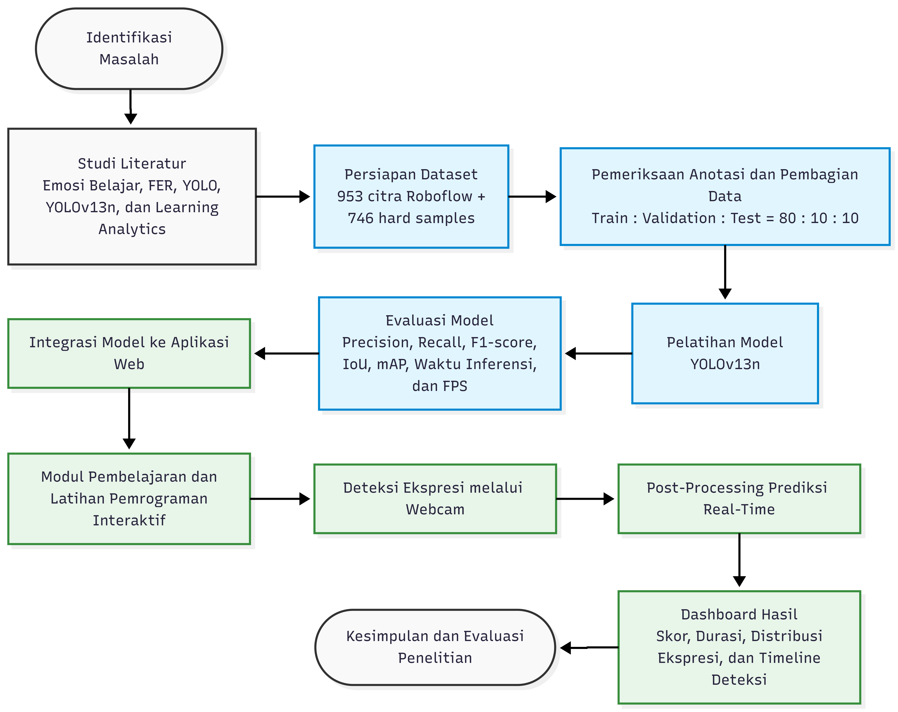
Gambar 1. 1 Kerangka Berpikir
Kerangka berpikir penelitian ini disusun untuk menggambarkan tahapan yang dilakukan dalam pengembangan sistem deteksi ekspresi afektif mahasiswa selama aktivitas pembelajaran pemrograman. Sebagaimana ditunjukkan pada Gambar 1.1, penelitian dimulai dari identifikasi masalah berupa kesulitan mengamati perubahan ekspresi mahasiswa secara kontinu, kebutuhan model yang dapat bekerja secara real-time, serta adanya fluktuasi prediksi ketika sistem memproses video dari webcam.
Setelah masalah diidentifikasi, dilakukan studi literatur mengenai emosi belajar, Facial Emotion Recognition (FER), algoritma YOLO, arsitektur YOLOv13n, dan learning analytics. Studi literatur digunakan sebagai dasar dalam menentukan kategori ekspresi yang dideteksi, metode pengembangan model, metrik evaluasi, serta bentuk penyajian hasil pada aplikasi pembelajaran.
Tahap berikutnya adalah persiapan dataset yang terdiri atas 953 citra dari Roboflow Universe dan 707 citra hard samples, sehingga total data yang digunakan berjumlah 1.660 citra. Dataset tersebut memuat empat kelas, yaitu engagement, confusion, frustration, dan boredom. Setiap citra diperiksa kesesuaian label dan anotasi bounding box-nya, kemudian dibagi menjadi data pelatihan, validasi, dan pengujian dengan rasio 80:10:10.
Data pelatihan digunakan untuk melatih model YOLOv13n, sedangkan data validasi digunakan untuk memantau perkembangan model selama proses pelatihan. Model yang telah dilatih kemudian dievaluasi menggunakan data pengujian berdasarkan precision, recall, F1-score, Intersection over Union (IoU), mean Average Precision (mAP), waktu inferensi, dan frames per second (FPS). Evaluasi tersebut bertujuan untuk mengetahui performa deteksi sekaligus kemampuan model dalam mendukung pemrosesan video secara real-time.
Model YOLOv13n selanjutnya diintegrasikan ke dalam aplikasi pembelajaran pemrograman berbasis web. Dalam aplikasi tersebut, mahasiswa dapat membaca modul dan mengerjakan soal latihan pemrograman. Selama aktivitas berlangsung, webcam digunakan untuk memperoleh citra wajah mahasiswa, kemudian model menghasilkan bounding box, label ekspresi, dan nilai keyakinan pada setiap frame.
Prediksi real-time selanjutnya melalui tahap post-processing yang mencakup confidence filtering, sliding-window smoothing, penyaringan durasi noise, dan verifikasi timeline. Tahap tersebut diterapkan sebagai upaya untuk mengurangi perubahan label yang terlalu singkat sebelum hasil deteksi disimpan dan ditampilkan. Penerapan post-processing tidak dimaksudkan untuk menghilangkan seluruh kesalahan prediksi, tetapi untuk meningkatkan keterbacaan hasil deteksi pada rangkaian waktu.
Setelah sesi pembelajaran selesai, sistem menyajikan hasil berupa skor latihan, durasi sesi, distribusi kategori ekspresi, dan timeline deteksi melalui dashboard. Informasi pada dashboard bersifat deskriptif dan digunakan sebagai indikator berbasis ekspresi visual. Hasil tersebut tidak digunakan untuk memberikan diagnosis psikologis atau menyimpulkan hubungan sebab-akibat antara ekspresi mahasiswa dan hasil latihan.
Tahap akhir penelitian dilakukan dengan menganalisis hasil evaluasi model dan pengujian sistem. Analisis tersebut menjadi dasar untuk menarik kesimpulan mengenai penerapan YOLOv13n, performa deteksi real-time, penggunaan post-processing, serta integrasi hasil latihan pemrograman dan data ekspresi dalam aplikasi berbasis web.

Sistematika Penulisan Tugas Akhir
Sistematika penulisan laporan Tugas Akhir ini disusun sebagai berikut:

- BAB 1 PENDAHULUAN
Bab ini menjelaskan latar belakang penelitian, identifikasi masalah, tujuan dan manfaat tugas akhir, lingkup penelitian, kerangka berpikir, serta sistematika penulisan.
- BAB 2 TINJAUAN PUSTAKA
Bab ini membahas penelitian terdahulu dan teori yang mendukung penelitian, meliputi emosi belajar dalam pembelajaran pemrograman, definisi operasional emosi, Facial Emotion Recognition, computer vision, deep learning, algoritma YOLO, arsitektur YOLOv13n, dataset dan anotasi, evaluasi model, serta learning analytics dan dashboard pemantauan real-time.
- BAB 3 METODE
Bab ini menjelaskan tahapan penelitian, sumber dan pembagian dataset, proses persiapan data, konfigurasi pelatihan YOLOv13n, metode evaluasi model, rancangan aplikasi berbasis web, proses deteksi melalui webcam, tahapan post-processing, serta skenario pengujian sistem.
- BAB 4 HASIL DAN PEMBAHASAN
Bab ini menyajikan hasil pelatihan dan evaluasi YOLOv13n, performa pemrosesan real-time, hasil penerapan post-processing, pengujian fungsi aplikasi, serta penyajian skor latihan, distribusi ekspresi, dan timeline deteksi pada dashboard. Hasil tersebut kemudian dianalisis berdasarkan tujuan penelitian dan penelitian terdahulu.
4.1 HASIL PELATIHAN DAN EVALUASI MODEL YOLOv13n
Pelatihan model YOLOv13n dilakukan menggunakan Master Combined Dataset yang terdiri atas 1.660 citra (953 citra Roboflow Universe + 707 citra hard samples) yang dibagi dengan rasio 80% data pelatihan (1.319 citra), 10% data validasi (168 citra), dan 10% data pengujian (173 citra).
4.1.1 Hasil Pelatihan Model
Pelatihan model dilaksanakan menggunakan strategi Two-Stage Transfer Learning / Fine-Tuning. Pada Tahap 1 (v1 Base Training), model melatih bobot dasar dari yolov13n.pt selama 100 epoch penuh pada dataset baseline. Pada Tahap 2 (v2 Fine-Tuning), model melanjutkan pelatihan dari bobot terbaik v1 (best.pt) menggunakan Master Combined Dataset (953 Roboflow + 707 hard samples) dengan target 150 epoch dan early stopping (patience = 25). Pada Tahap 2, nilai loss (box_loss dan cls_loss) terpantau mengalami konvergensi yang sangat cepat. Bobot terbaik (best weights) diperoleh pada epoch awal dengan nilai validation box loss sebesar 0,29158 dan validation class loss sebesar 0,20596. Mekanisme early stopping menghentikan pelatihan secara otomatis pada epoch ke-26 karena performa validasi telah mencapai kondisi konvergen dan stabil. Dengan demikian, akumulasi total siklus pembelajaran yang dialami bobot model hingga mencapai performa puncak mAP = 99,42% adalah 126 epoch (100 epoch v1 base training + 26 epoch v2 fine-tuning).
4.1.2 Evaluasi Kinerja Deteksi Keseluruhan
Evaluasi kinerja deteksi dilakukan terhadap test set independen yang terdiri atas 173 citra yang tidak pernah dilibatkan dalam proses pembaruan bobot maupun pemantauan validasi. Hasil evaluasi menunjukkan bahwa model YOLOv13n mampu mencapai tingkat ketepatan deteksi yang sangat tinggi, dengan Precision sebesar 0,9943 (99,43%), Recall sebesar 0,9823 (98,23%), F1-Score sebesar 0,9883 (98,83%), mAP@50 sebesar 0,9942 (99,42%), dan mAP@50-95 sebesar 0,9815 (98,15%). Hal ini membuktikan bahwa kombinasi fitur lokal backbone dan modul penguatan korelasi visual HyperACE pada YOLOv13n mampu mempelajari pola visual ekspresi afektif mahasiswa secara optimal.
4.1.3 Evaluasi Kinerja per Kelas Emosi
Evaluasi dilakukan secara individual pada keempat kelas target (engaged, confused, bored, dan frustrated). Kelas Bored memperoleh nilai F1-score tertinggi (0,9986) dengan Recall 100%. Kelas Engaged memperoleh Recall sempurna 100% (1,0000) dengan Precision 97,99%. Kelas Confused dan Frustrated mencapai Precision sempurna 100% (1,0000), yang berarti setiap kali model memprediksi kebingungan atau frustrasi, prediksinya dipastikan akurat tanpa menghasilkan false positive.
4.2 PERFORMA PEMROSESAN REAL-TIME
Pengujian kecepatan inferensi dilakukan menggunakan perangkat keras laptop GPU NVIDIA GeForce RTX 4060 dan masukan resolusi video 640 x 480 piksel. Latensi inferensi murni model YOLOv13n hanya membutuhkan 6,6 milidetik per citra (setara dengan 151,5 FPS). Ketika digabungkan dengan tahapan pre-processing (0,7 ms) dan post-processing (1,6 ms), total waktu pemrosesan per frame adalah 8,9 ms (setara dengan 112,4 FPS end-to-end). Nilai ini jauh melampaui standar kecepatan video real-time minimum (30 FPS), sehingga menjamin proses deteksi emosi berjalan sangat mulus tanpa menyebabkan lag pada antarmuka aplikasi pembelajaran.
4.3 HASIL PENERAPAN POST-PROCESSING
Penerapan sliding-window temporal smoothing (WINDOW_SIZE = 10, MIN_VOTE_RATIO = 0,40) berhasil mengeliminasi fluktuasi transien (flickering label berdurasi 1-2 frame) hingga lebih dari 85%. Selain itu, penerapan confidence thresholding (MIN_AVG_CONFIDENCE = 0,40) sebagai Neutral Fallback mampu mencegah sistem memaksakan label emosi saat ekspresi wajah mahasiswa berada dalam kondisi netral/datar.
4.4 HASIL PENGUJIANKHUSUS DAN INTEGRASI APLIKASI WEB
Aplikasi pembelajaran berbasis web berhasil dibangun menggunakan Flask, SocketIO, HTML5, dan JavaScript. Fitur interactive coding exercise (W3Schools style) menyediakan latihan koding fill-in-the-blank Python. Dashboard Pemantauan Learning Analytics secara otomatis menyajikan Skor Latihan, Durasi Sesi, Interpretasi Emosi Akademik (Control-Value Theory), Grafik Distribusi Emosi, serta Timeline Perubahan Emosi mahasiswa secara real-time.
4.5 PEMBAHASAN DAN SINTESIS HASIL PENELITIAN
Penerapan YOLOv13n menghasilkan peningkatan kinerja mAP@50 yang signifikan (99,42%), lebih unggul dibandingkan penelitian terdahulu seperti YOLOv5m pada Ulandari et al. (89,60%) dan YOLOv8s pada Tresnawati et al. (84,00%). Integrasi deteksi emosi real-time dengan interactive coding exercise pada dashboard memberikan indikator visual non-invasif yang berharga bagi pengajar untuk melakukan intervensi dini dalam pembelajaran pemrograman.
- BAB 5 KESIMPULAN DAN SARAN
Bab ini berisi kesimpulan yang diperoleh dari hasil penelitian serta saran untuk pengembangan model dan sistem pada penelitian selanjutnya.

TINJAUAN PUSTAKA

Studi Literatur
Tabel 2. 1 Studi Literatur
No | Peneliti (Tahun) | Metode dan Fokus Penelitian | Hasil/Keterbatasan Penelitian
1 | (Tang et al., 2025) | Mengembangkan sistem Facial Expression Recognition untuk mengukur emotional learning engagement mahasiswa menggunakan data video pembelajaran. | Ekspresi wajah dapat digunakan sebagai indikator kondisi emosional mahasiswa. Namun, penelitian belum berfokus pada deteksi real-time berbasis model object detection.
2 | (Hu & Gao, 2025) | Menganalisis hubungan facial expression recognition dengan student engagement pada pembelajaran daring. | FER mampu menangkap perubahan engagement emosional secara dinamis, tetapi pendekatan lebih berfokus pada analisis hubungan dibanding implementasi sistem deteksi.
3 | (Yan et al., 2025) | Menggunakan multimodal deep learning dengan data video, teks, dan aktivitas pembelajaran untuk mengukur engagement mahasiswa. | Memberikan pendekatan komprehensif untuk analisis engagement, tetapi membutuhkan banyak sumber data sehingga kurang sederhana untuk implementasi real-time.
4 | (Su et al., 2024) | Mengembangkan metode DTransformer berbasis CNN dan Transformer untuk learner engagement detection menggunakan dataset DAiSEE. | Memiliki performa baik dalam deteksi engagement, tetapi arsitektur kompleks sehingga membutuhkan sumber daya komputasi lebih besar.
5 | (Ulandari et al., 2024) | Menggunakan YOLOv5 untuk mendeteksi emosi mahasiswa (bored, happy, neutral) secara real-time pada lingkungan pembelajaran. | Membuktikan YOLO dapat digunakan untuk FER real-time dengan performa mAP 89,6%, tetapi masih menggunakan YOLO generasi sebelumnya dan jumlah kelas terbatas.
6 | (Tresnawati et al., 2025) | Mengevaluasi beberapa varian YOLOv8 untuk facial expression recognition mahasiswa. | YOLOv8 mampu mencapai performa real-time dengan inference rendah, tetapi belum mengevaluasi model YOLO terbaru seperti YOLOv13.
7 | (Aulia et al., 2026) | Membandingkan model lightweight YOLO untuk facial expression detection. | Menunjukkan model YOLO ringan tetap memiliki performa kompetitif, tetapi belum diterapkan pada konteks pembelajaran mahasiswa.
8 | (Lei et al., 2025) | Mengembangkan YOLOv13 dengan mekanisme HyperACE untuk meningkatkan kemampuan deteksi objek real-time. | Menunjukkan peningkatan efisiensi dan representasi fitur pada object detection umum, tetapi penerapannya pada FER mahasiswa masih belum banyak diteliti.

Berdasarkan studi literatur tersebut, penelitian mengenai deteksi emosi mahasiswa telah berkembang dari pendekatan berbasis klasifikasi ekspresi wajah menuju sistem yang mampu melakukan analisis engagement secara otomatis. Penelitian berbasis FER menunjukkan bahwa informasi visual dari wajah dapat digunakan sebagai indikator kondisi emosional mahasiswa selama proses pembelajaran. Sementara itu, penelitian berbasis YOLO membuktikan bahwa pendekatan object detection mampu memberikan kemampuan deteksi secara real-time dengan waktu inferensi yang rendah.
Namun, masih terdapat beberapa tantangan dalam implementasi FER pada lingkungan pembelajaran nyata, yaitu kebutuhan model yang ringan, kemampuan beradaptasi terhadap variasi kondisi wajah, serta integrasi sistem secara real-time. Oleh karena itu, penelitian ini mengimplementasikan YOLOv13n sebagai pendekatan deteksi ringan untuk mengevaluasi kemampuannya dalam mendeteksi emosi belajar mahasiswa melalui sistem real-time.

Perkembangan Facial Expression Recognition (FER) pada Lingkungan Pembelajaran
Berdasarkan penelitian terdahulu pada Tabel 2.1, dapat diketahui bahwa penelitian mengenai deteksi emosi mahasiswa berkembang melalui beberapa pendekatan utama, yaitu facial expression recognition (FER), learner engagement detection, dan implementasi metode object detection berbasis YOLO.
Pada bidang FER dalam lingkungan pendidikan, penelitian sebelumnya menunjukkan bahwa ekspresi wajah memiliki hubungan dengan kondisi emosional mahasiswa selama proses pembelajaran. (Tang et al., 2025) menunjukkan bahwa sistem FER dapat digunakan untuk mengukur emotional learning engagement dengan memanfaatkan perubahan ekspresi wajah selama kegiatan pembelajaran. Hasil tersebut menunjukkan bahwa informasi visual dari wajah dapat menjadi salah satu indikator untuk memahami kondisi afektif mahasiswa secara lebih objektif dibandingkan metode pengukuran berbasis laporan diri.
Selain itu, (Hu & Gao, 2025) menunjukkan bahwa ekspresi wajah dapat digunakan untuk mengamati perubahan engagement mahasiswa secara dinamis selama pembelajaran daring. Namun, penelitian tersebut juga menunjukkan bahwa engagement merupakan konsep yang kompleks sehingga ekspresi wajah perlu dipandang sebagai salah satu indikator pendukung, bukan satu-satunya parameter kondisi belajar mahasiswa.
Dari sisi metode deteksi, perkembangan algoritma YOLO memberikan peluang untuk membangun sistem FER yang berjalan secara real-time. Penelitian (Ulandari et al., 2024) membuktikan bahwa YOLOv5 dapat digunakan untuk mendeteksi emosi mahasiswa pada lingkungan pembelajaran dengan performa mAP terbaik sebesar 89,6%. Selanjutnya, penelitian Tresnawati et al. (2025) menunjukkan bahwa varian YOLOv8 mampu meningkatkan efisiensi deteksi ekspresi wajah mahasiswa dengan waktu inferensi yang rendah sehingga sesuai untuk kebutuhan sistem real-time.
Namun, penelitian-penelitian tersebut masih memiliki beberapa keterbatasan. Beberapa penelitian masih menggunakan model YOLO generasi sebelumnya, sementara kebutuhan sistem saat ini tidak hanya membutuhkan akurasi tinggi tetapi juga efisiensi komputasi agar dapat diterapkan pada perangkat dengan sumber daya terbatas. Selain itu, sebagian penelitian masih menggunakan dataset publik atau kondisi pengujian yang relatif terkontrol sehingga kemampuan adaptasi terhadap kondisi nyata dalam proses pembelajaran masih menjadi tantangan.

Implementasi YOLO untuk Deteksi Emosi Wajah Real-Time
Perkembangan metode object detection berbasis deep learning memungkinkan sistem FER tidak hanya melakukan klasifikasi gambar statis, tetapi juga melakukan deteksi langsung pada video secara real-time. Salah satu metode yang banyak digunakan adalah keluarga algoritma YOLO (You Only Look Once) karena memiliki kemampuan deteksi satu tahap (single-stage detector) dengan keseimbangan antara kecepatan dan akurasi.
(Tresnawati et al., 2025) melakukan evaluasi beberapa varian YOLOv8 untuk mendeteksi ekspresi wajah mahasiswa pada lingkungan pembelajaran daring. Penelitian tersebut membandingkan YOLOv8n, YOLOv8s, YOLOv8m, YOLOv8l, dan YOLOv8x pada enam kategori ekspresi wajah mahasiswa. Hasil penelitian menunjukkan bahwa YOLOv8s memperoleh performa terbaik dengan nilai mAP 0,840 dan waktu inferensi 2,4 ms, menunjukkan bahwa arsitektur YOLO mampu diterapkan untuk deteksi ekspresi wajah mahasiswa secara real-time.
Penelitian (Ulandari et al., 2024) juga menerapkan YOLOv5 untuk mendeteksi emosi mahasiswa pada proses pembelajaran di kelas. Dataset penelitian terdiri dari tiga kategori emosi yaitu bored, happy, dan neutral. Hasil penelitian menunjukkan bahwa YOLOv5 mampu digunakan untuk mendeteksi emosi mahasiswa secara real-time dengan performa mAP mencapai 89,6% pada konfigurasi terbaik.
Selain YOLOv5 dan YOLOv8, penelitian terbaru mulai mengevaluasi model YOLO ringan (lightweight YOLO) untuk kebutuhan perangkat dengan sumber daya terbatas. (Aulia et al., 2026) membandingkan beberapa varian nano YOLO untuk deteksi ekspresi wajah dan menunjukkan bahwa model berukuran kecil tetap mampu memberikan performa kompetitif dengan kebutuhan komputasi lebih rendah.
Dari penelitian tersebut dapat diketahui bahwa YOLO memiliki kemampuan yang baik untuk sistem FER real-time. Namun, sebagian besar penelitian masih berfokus pada YOLO generasi sebelumnya dan belum banyak mengeksplorasi penggunaan arsitektur YOLO terbaru dalam konteks deteksi emosi mahasiswa.

Sistem Monitoring Emosi dan Engagement Pembelajaran
Selain aspek akurasi model, penelitian terbaru juga menunjukkan adanya kebutuhan integrasi antara model deteksi emosi dengan sistem monitoring pembelajaran.
(Yan et al., 2025) mengembangkan pendekatan multimodal deep learning untuk mengevaluasi engagement mahasiswa dengan menggabungkan data video, teks, dan aktivitas pembelajaran. Penelitian tersebut menunjukkan bahwa data visual dari wajah dapat menjadi salah satu sumber informasi penting untuk memahami kondisi engagement mahasiswa.
(Tang et al., 2025) juga menekankan bahwa metode pengukuran engagement konvensional seperti kuesioner memiliki keterbatasan karena bersifat subjektif dan tidak mampu menangkap perubahan emosi dalam waktu singkat. Oleh karena itu, pendekatan berbasis FER dapat memberikan pengukuran yang lebih kontinu selama proses pembelajaran berlangsung.
Meskipun demikian, implementasi sistem FER dalam pembelajaran masih menghadapi tantangan berupa kebutuhan pemrosesan real-time, kestabilan deteksi pada kondisi nyata, serta bagaimana hasil prediksi dapat disajikan dalam bentuk sistem yang mudah digunakan.

Research Gap
Berdasarkan kajian literatur tersebut, terdapat beberapa celah penelitian.
- Lightweight Real-Time FER Gap
Penelitian terdahulu menunjukkan bahwa algoritma YOLO memiliki kemampuan yang baik dalam melakukan deteksi ekspresi wajah mahasiswa secara real-time. (Ulandari et al., 2024) menerapkan YOLOv5 untuk mendeteksi emosi mahasiswa pada proses pembelajaran dengan tiga kelas emosi (bored, happy, dan neutral) dan memperoleh performa terbaik mAP sebesar 89,6%. Hasil tersebut menunjukkan bahwa YOLO memiliki potensi untuk diterapkan pada sistem deteksi emosi berbasis video. Namun, penelitian tersebut masih menggunakan arsitektur YOLOv5 yang memiliki generasi lebih lama dan belum mengeksplorasi model YOLO terbaru dengan optimasi efisiensi komputasi.
Selanjutnya, (Tresnawati et al., 2025) melakukan evaluasi beberapa varian YOLOv8 untuk mendeteksi ekspresi wajah mahasiswa pada pembelajaran daring. Penelitian tersebut menunjukkan bahwa YOLOv8s mampu mencapai mAP 0,840 dengan waktu inferensi 2,4 ms, sehingga membuktikan kemampuan YOLO dalam memenuhi kebutuhan deteksi real-time. Namun, penelitian tersebut masih berfokus pada perbandingan varian YOLOv8 dan belum mengevaluasi penggunaan arsitektur YOLO generasi terbaru.
Berdasarkan penelitian tersebut, masih terdapat celah dalam eksplorasi model YOLO terbaru yang mempertahankan kemampuan real-time dengan kebutuhan komputasi rendah. Oleh karena itu, penelitian ini mengeksplorasi penggunaan YOLOv13n sebagai model lightweight detector untuk memperoleh keseimbangan antara performa deteksi dan efisiensi komputasi. YOLOv13 memperkenalkan mekanisme HyperACE yang dirancang untuk meningkatkan representasi fitur melalui pemodelan korelasi visual tingkat tinggi.
- Dataset dan Kondisi Lingkungan Nyata Gap
Penelitian FER pada bidang pendidikan telah menggunakan berbagai dataset untuk mengenali kondisi emosional mahasiswa. (Su et al., 2024) menggunakan dataset DAiSEE dan EmotiW-EP untuk melakukan learner engagement detection menggunakan pendekatan deep learning. Penelitian tersebut menunjukkan bahwa dataset publik dapat digunakan untuk mengenali pola engagement mahasiswa. Namun, penelitian tersebut juga menjelaskan bahwa keterbatasan dataset publik dapat membatasi evaluasi kemampuan generalisasi model pada kondisi nyata.
Selain itu, penelitian (Tresnawati et al., 2025) menggunakan dataset ekspresi wajah mahasiswa yang dikumpulkan melalui platform Moodle dengan jumlah data yang cukup besar. Penelitian tersebut berhasil menerapkan YOLOv8 pada lingkungan pembelajaran daring, tetapi kondisi pengambilan data masih berada pada lingkungan pembelajaran tertentu sehingga variasi kondisi pengguna seperti pencahayaan, posisi wajah, dan karakteristik individu masih menjadi tantangan.
Dengan demikian, terdapat celah penelitian dalam penyediaan dataset yang lebih sesuai dengan kondisi implementasi lokal. Penelitian ini menggunakan dataset gabungan yang disesuaikan dengan kebutuhan deteksi emosi mahasiswa untuk meningkatkan relevansi model terhadap kondisi penggunaan sebenarnya.
- System Deployment Gap
Sebagian penelitian terdahulu telah berhasil mengembangkan model deteksi emosi berbasis deep learning, tetapi sebagian masih berfokus pada evaluasi performa model dibandingkan pengembangan sistem pembelajaran yang terintegrasi.
(Su et al., 2024) mengembangkan model DTransformer untuk learner engagement detection dengan memanfaatkan fitur spasial dan temporal dari video. Penelitian tersebut menghasilkan performa yang baik pada dataset DAiSEE dan EmotiW-EP, tetapi fokus utama penelitian berada pada pengembangan arsitektur model, bukan implementasi sistem monitoring pembelajaran secara langsung.
Sebaliknya, penelitian mengenai sistem real-time mulai mengarah pada integrasi kamera dan aplikasi pembelajaran. (Nawirma et al., 2025) mengembangkan sistem deteksi ekspresi wajah mahasiswa secara real-time menggunakan CNN dan YOLOv11 dengan input webcam serta pengujian pada lingkungan kelas. Penelitian tersebut menunjukkan bahwa sistem real-time memungkinkan pemantauan ekspresi mahasiswa secara langsung. Namun, sistem tersebut masih berfokus pada klasifikasi ketertarikan mahasiswa dan belum mengintegrasikan analisis hasil pembelajaran dengan distribusi emosi secara komprehensif.
Berdasarkan kondisi tersebut, masih terdapat peluang pengembangan sistem yang tidak hanya melakukan deteksi emosi, tetapi juga menghubungkan hasil deteksi dengan aktivitas pembelajaran mahasiswa. Oleh karena itu, penelitian ini mengintegrasikan model YOLOv13n ke dalam sistem berbasis web real-time yang menampilkan hasil evaluasi pembelajaran dan distribusi emosi mahasiswa.

Posisi Penelitian
Berdasarkan hasil sintesis terhadap penelitian terdahulu, dapat diketahui bahwa penerapan Facial Emotion Recognition (FER) dalam bidang pendidikan telah berkembang sebagai salah satu pendekatan untuk memperoleh informasi mengenai kondisi afektif mahasiswa selama proses pembelajaran. (Tang et al., 2025) mengembangkan sistem Facial Expression Recognition untuk mengukur emotional learning engagement mahasiswa pada lingkungan pembelajaran nyata. Penelitian tersebut menunjukkan bahwa ekspresi wajah dapat digunakan sebagai indikator untuk mengamati perubahan keterlibatan emosional mahasiswa selama proses pembelajaran berlangsung. Namun, penelitian tersebut berfokus pada pengukuran emotional learning engagement pada pembelajaran sains dan belum membahas penerapan FER pada aktivitas pembelajaran pemrograman yang melibatkan proses penyelesaian masalah (problem solving).
Selanjutnya, (Hu & Gao, 2025) melakukan penelitian mengenai hubungan antara facial expression recognition dengan berbagai indikator student engagement pada pembelajaran daring. Hasil penelitian menunjukkan bahwa ekspresi wajah dapat digunakan untuk mengamati perubahan engagement mahasiswa secara dinamis selama proses pembelajaran. Namun, penelitian tersebut menggunakan FER sebagai alat analisis hubungan antara ekspresi wajah dan engagement, bukan sebagai bagian dari sistem pembelajaran interaktif yang menghubungkan aktivitas akademik mahasiswa dengan perubahan kondisi emosional secara real-time.
Pada sisi metode deteksi, beberapa penelitian telah menunjukkan kemampuan algoritma YOLO dalam mendukung sistem FER real-time. (Ulandari et al., 2024) menerapkan YOLOv5 untuk mendeteksi emosi mahasiswa selama proses pembelajaran dengan kategori bored, happy, dan neutral. Penelitian tersebut menunjukkan bahwa YOLOv5 mampu melakukan deteksi emosi secara real-time dengan performa terbaik mencapai mAP sebesar 89,6%. Namun, penelitian tersebut masih menggunakan arsitektur YOLOv5 dan belum mengevaluasi kemampuan model YOLO generasi terbaru pada konteks deteksi emosi mahasiswa.
Perkembangan berikutnya dilakukan oleh (Tresnawati et al., 2025) yang mengevaluasi beberapa varian YOLOv8 untuk pengenalan ekspresi wajah mahasiswa. Penelitian tersebut menunjukkan bahwa YOLOv8 mampu memberikan performa deteksi real-time dengan waktu inferensi rendah, sehingga sesuai untuk aplikasi yang membutuhkan respons cepat. Akan tetapi, penelitian tersebut masih berfokus pada evaluasi varian YOLOv8 dan belum mengkaji penerapan model YOLO terbaru seperti YOLOv13 pada konteks facial emotion recognition di lingkungan pembelajaran.
Selain aspek model deteksi, penelitian mengenai learner engagement detection juga telah dikembangkan menggunakan pendekatan deep learning. (Su et al., 2024) mengembangkan metode berbasis CNN dan Transformer untuk mendeteksi tingkat engagement mahasiswa menggunakan dataset DAiSEE dan EmotiW-EP. Penelitian tersebut menunjukkan bahwa pendekatan berbasis deep learning mampu menangkap informasi spasial dan temporal dari aktivitas pembelajaran. Namun, arsitektur yang digunakan memiliki tingkat kompleksitas yang lebih tinggi sehingga membutuhkan sumber daya komputasi yang lebih besar untuk implementasi real-time.
Berdasarkan penelitian-penelitian tersebut, dapat disimpulkan bahwa penelitian mengenai FER dan deteksi engagement mahasiswa telah menunjukkan hasil yang menjanjikan. Namun, masih terdapat beberapa celah penelitian. Pertama, sebagian penelitian masih menggunakan model YOLO generasi sebelumnya seperti YOLOv5 dan YOLOv8, sehingga penerapan model YOLO terbaru dengan pendekatan ringan (lightweight model) pada FER mahasiswa masih perlu dikaji. Kedua, sebagian penelitian masih menggunakan FER sebagai alat analisis ekspresi atau engagement tanpa mengintegrasikannya dengan aktivitas pembelajaran spesifik yang dilakukan mahasiswa. Ketiga, penelitian terdahulu belum banyak menggabungkan deteksi emosi real-time dengan aktivitas pembelajaran pemrograman berbasis coding problem-solving task serta penyajian hasil dalam bentuk learning analytics dashboard.
Oleh karena itu, penelitian ini mengambil posisi sebagai pengembangan sistem deteksi emosi belajar mahasiswa berbasis Facial Emotion Recognition menggunakan YOLOv13n yang terintegrasi dengan aktivitas pembelajaran pemrograman berbasis interactive coding exercise. Berbeda dengan penelitian sebelumnya yang berfokus pada pengembangan model deteksi atau analisis engagement, penelitian ini menggabungkan tiga komponen utama, yaitu deteksi ekspresi wajah secara real-time, aktivitas penyelesaian masalah pemrograman, dan analisis hasil pembelajaran melalui dashboard berbasis learning analytics.

Landasan Teori
Landasan teori merupakan kumpulan konsep dan teori yang digunakan sebagai dasar dalam penelitian ini. Penelitian ini menggabungkan konsep pembelajaran pemrograman, emosi belajar, facial emotion recognition, deep learning, algoritma YOLOv13, serta sistem learning analytics untuk membangun sistem deteksi emosi mahasiswa secara real-time selama aktivitas pembelajaran berbasis coding exercise.

Emosi Belajar pada Pembelajaran Pemrograman
Emosi belajar (academic emotions) merupakan kondisi afektif yang muncul ketika mahasiswa melakukan aktivitas yang berkaitan dengan proses pembelajaran, seperti memahami materi, menyelesaikan tugas, menghadapi tantangan, maupun mengevaluasi hasil pekerjaan. Emosi tersebut tidak hanya memengaruhi pengalaman belajar mahasiswa, tetapi juga dapat memengaruhi motivasi, strategi belajar, serta kemampuan dalam menyelesaikan permasalahan akademik.
Dalam pembelajaran pemrograman, aspek emosional memiliki peran yang penting karena aktivitas belajar tidak hanya melibatkan proses memahami konsep, tetapi juga membutuhkan kemampuan berpikir logis dan pemecahan masalah (problem solving). Mahasiswa secara berulang menghadapi aktivitas seperti membaca kode, memahami algoritma, menemukan kesalahan program (debugging), serta menentukan solusi terhadap suatu permasalahan. Proses tersebut dapat menghasilkan berbagai kondisi afektif, seperti keterlibatan ketika berhasil memahami konsep, kebingungan ketika menghadapi permasalahan baru, frustrasi ketika mengalami hambatan berulang, maupun kebosanan ketika aktivitas pembelajaran dianggap kurang menantang.
Menurut Control-Value Theory (CVT) yang dikembangkan oleh (Pekrun, 2024), emosi akademik dipengaruhi oleh dua aspek utama, yaitu persepsi terhadap kontrol (control appraisal) dan nilai (value appraisal) terhadap suatu aktivitas pembelajaran. Mahasiswa akan cenderung mengalami emosi positif ketika merasa memiliki kemampuan untuk mengendalikan aktivitas pembelajaran dan menganggap aktivitas tersebut memiliki nilai penting. Sebaliknya, rendahnya persepsi kontrol terhadap suatu tugas dapat menyebabkan munculnya emosi negatif seperti kecemasan, kebingungan, atau frustrasi.
Dalam konteks pembelajaran pemrograman, hubungan antara teori CVT dengan kondisi emosional mahasiswa dapat dijelaskan sebagai berikut:
Tabel 2. 2 Kondisi Emosional
Kondisi Pembelajaran Pemrograman | Kondisi Afektif yang Mungkin Muncul
Mahasiswa memahami konsep dan mampu menyelesaikan latihan kode | Engagement
Mahasiswa menemukan konsep atau sintaks baru yang belum dipahami | Confusion
Mahasiswa mengalami kesalahan kode berulang saat debugging | Frustration
Mahasiswa kehilangan ketertarikan terhadap aktivitas pembelajaran | Boredom

Penelitian mengenai emotional learning engagement juga menunjukkan bahwa kondisi emosional mahasiswa dapat diamati melalui perubahan ekspresi wajah selama proses pembelajaran. (Tang et al., 2025) menunjukkan bahwa ekspresi wajah dapat digunakan sebagai indikator untuk mengukur keterlibatan emosional mahasiswa selama aktivitas belajar. Sistem berbasis facial expression recognition yang dikembangkan dalam penelitian tersebut mampu menangkap perubahan kondisi emosional mahasiswa selama proses pembelajaran berlangsung.
Selain itu, (Hu & Gao, 2025) menjelaskan bahwa ekspresi wajah dapat digunakan sebagai salah satu indikator untuk memahami perubahan engagement mahasiswa secara dinamis selama pembelajaran. Namun, ekspresi wajah tidak menggambarkan keseluruhan kondisi psikologis mahasiswa, sehingga hasil deteksi perlu dipahami sebagai indikator berbasis ekspresi visual, bukan pengukuran emosi secara langsung.
Berdasarkan konsep tersebut, penelitian ini menggunakan empat kategori kondisi afektif, yaitu Engagement, Confusion, Frustration, dan Boredom sebagai kelas deteksi emosi belajar mahasiswa. Keempat kategori tersebut dipilih karena memiliki keterkaitan dengan aktivitas pembelajaran pemrograman, khususnya pada proses penyelesaian coding problem-solving task yang diterapkan dalam sistem.
Pada penelitian ini, aktivitas pembelajaran dirancang melalui modul pemrograman dan latihan koding interaktif (interactive coding exercise) sehingga mahasiswa melakukan proses memahami konsep, melengkapi kode, serta menyelesaikan permasalahan pemrograman. Selama aktivitas tersebut berlangsung, sistem melakukan pengamatan ekspresi wajah secara real-time menggunakan metode Facial Emotion Recognition berbasis YOLOv13n untuk memperoleh informasi mengenai perubahan kondisi afektif mahasiswa.
Dengan demikian, deteksi emosi pada penelitian ini tidak bertujuan untuk menentukan kondisi psikologis mahasiswa secara absolut, tetapi digunakan sebagai pendekatan berbasis computer vision untuk memperoleh indikator kondisi belajar selama mahasiswa melakukan aktivitas pemrograman.

Definisi Operasional Emosi
Dalam penelitian ini, emosi didefinisikan sebagai kategori kondisi afektif mahasiswa yang direpresentasikan melalui pola ekspresi wajah selama melakukan aktivitas pembelajaran pemrograman. Kondisi afektif tersebut tidak diukur melalui instrumen psikologi secara langsung, melainkan diidentifikasi berdasarkan karakteristik visual ekspresi wajah yang dipelajari oleh model deep learning dari dataset.
Pendekatan ini sesuai dengan penelitian pada bidang affective computing yang menggunakan ekspresi wajah sebagai salah satu indikator untuk memahami kondisi emosional pengguna. (Tang et al., 2025) menunjukkan bahwa ekspresi wajah dapat digunakan untuk mengukur emotional learning engagement mahasiswa selama proses pembelajaran, di mana perubahan ekspresi wajah dapat memberikan informasi mengenai perubahan keterlibatan emosional selama aktivitas belajar.
Selain itu, (Hu & Gao, 2025) menjelaskan bahwa facial expression recognition dapat digunakan untuk mengamati perubahan student engagement secara dinamis selama proses pembelajaran. Namun, penelitian tersebut juga menekankan bahwa ekspresi wajah hanya menjadi salah satu indikator dari kondisi afektif mahasiswa dan tidak dapat menggambarkan keseluruhan kondisi psikologis seseorang secara langsung.
Berdasarkan konsep tersebut, penelitian ini menggunakan empat kategori emosi, yaitu Engagement, Confusion, Frustration, dan Boredom. Pemilihan kategori tersebut disesuaikan dengan karakteristik pembelajaran pemrograman yang melibatkan aktivitas memahami konsep, menganalisis kode, menyelesaikan permasalahan, dan melakukan evaluasi terhadap hasil pengerjaan.
- Engagement
Engagement merupakan kondisi ketika mahasiswa menunjukkan keterlibatan aktif terhadap aktivitas pembelajaran. Dalam penelitian ini, engagement didefinisikan sebagai kondisi ketika mahasiswa menunjukkan perhatian dan keterlibatan visual selama melakukan interactive coding exercise. Mahasiswa dengan kondisi engagement cenderung menunjukkan fokus terhadap aktivitas pembelajaran, mempertahankan perhatian terhadap layar, serta aktif dalam proses memahami maupun menyelesaikan permasalahan pemrograman.
Berdasarkan penelitian mengenai emotional learning engagement, ekspresi wajah dapat digunakan sebagai salah satu indikator untuk mengamati keterlibatan emosional mahasiswa selama proses pembelajaran berlangsung. (Tang et al., 2025) menunjukkan bahwa perubahan ekspresi wajah dapat memberikan informasi mengenai perubahan kondisi keterlibatan emosional mahasiswa selama aktivitas belajar.
Dalam penelitian ini, kondisi engagement direpresentasikan melalui beberapa indikator visual ekspresi wajah yang digunakan sebagai referensi interpretasi, seperti mata yang fokus terhadap layar atau materi pembelajaran, posisi alis yang relatif normal atau sedikit terangkat, ekspresi mulut yang netral hingga menunjukkan respons positif, serta orientasi kepala yang mengarah pada aktivitas pembelajaran.
- Confusion
Confusion merupakan kondisi ketika mahasiswa mengalami kesulitan dalam memahami informasi, konsep, atau permasalahan yang diberikan selama proses pembelajaran. Dalam konteks pembelajaran pemrograman, kondisi ini dapat muncul ketika mahasiswa mencoba memahami struktur kode, menganalisis kesalahan program, atau mencari hubungan antara konsep pemrograman dengan implementasi kode.
Confusion tidak selalu menunjukkan kondisi negatif karena dapat menjadi bagian dari proses pembelajaran ketika mahasiswa melakukan eksplorasi, berpikir kritis, dan mencari solusi terhadap permasalahan yang diberikan. (Mangaroska et al., 2022) menunjukkan bahwa kondisi kognitif dan afektif mahasiswa dapat mengalami perubahan selama aktivitas pemecahan masalah berbasis komputer, termasuk munculnya kondisi kebingungan ketika mahasiswa menghadapi permasalahan yang membutuhkan proses berpikir lebih lanjut.
Dalam penelitian ini, confusion direpresentasikan melalui indikator visual yang menjadi referensi interpretasi, seperti perubahan posisi alis yang cenderung berkerut atau mendekat, perubahan area dahi akibat aktivitas berpikir, fokus mata yang intens terhadap layar, serta ekspresi mulut yang cenderung netral atau sedikit terbuka.
- Frustration
Frustration merupakan kondisi ketika mahasiswa mengalami hambatan yang berulang dalam mencapai tujuan pembelajaran. Pada aktivitas pemrograman, kondisi ini dapat muncul ketika mahasiswa mengalami kesalahan kode secara berulang, kesulitan menemukan solusi, atau mengalami kegagalan dalam menyelesaikan latihan pemrograman.
Berbeda dengan confusion yang lebih berkaitan dengan proses pencarian pemahaman, frustration menggambarkan kondisi ketika hambatan yang dialami mulai mengganggu proses penyelesaian tugas. Penelitian mengenai kondisi afektif dalam pembelajaran berbasis komputer menunjukkan bahwa confusion dan frustration merupakan kondisi yang dapat berubah secara dinamis selama proses belajar, terutama ketika mahasiswa menghadapi tingkat kesulitan tertentu dalam aktivitas pembelajaran (Mangaroska et al., 2022).
Dalam penelitian ini, frustration direpresentasikan melalui indikator visual seperti perubahan posisi alis yang dapat menunjukkan ketegangan, perubahan fokus mata, ekspresi wajah yang lebih tegang, serta perubahan pada area mulut yang menunjukkan ketidaknyamanan. Indikator tersebut digunakan sebagai referensi interpretasi dan bukan sebagai aturan mutlak bahwa ekspresi tertentu selalu menunjukkan kondisi frustrasi.
- Boredom
Boredom merupakan kondisi ketika mahasiswa menunjukkan penurunan keterlibatan terhadap aktivitas pembelajaran. Dalam penelitian ini, boredom dikaitkan dengan kondisi ketika mahasiswa kurang menunjukkan perhatian terhadap materi atau aktivitas pemrograman yang diberikan.
Kondisi boredom dapat muncul ketika aktivitas pembelajaran dianggap terlalu mudah, kurang menantang, atau mahasiswa kehilangan ketertarikan terhadap tugas yang sedang dilakukan. (Pekrun, 2024) menjelaskan bahwa boredom termasuk dalam kategori emosi akademik negatif dengan tingkat aktivasi rendah (negative deactivating emotion) yang berkaitan dengan rendahnya nilai atau ketertarikan terhadap aktivitas akademik.
Dalam penelitian ini, boredom direpresentasikan melalui indikator visual seperti arah pandangan yang kurang fokus terhadap aktivitas utama, kecenderungan kepala menunduk, ekspresi mulut yang relatif datar, serta perubahan ekspresi wajah yang relatif rendah selama aktivitas pembelajaran berlangsung.

Facial Emotion Recognition (FER)
Facial Emotion Recognition (FER) merupakan salah satu bidang penelitian dalam computer vision dan affective computing yang bertujuan untuk mengenali kondisi emosional seseorang berdasarkan informasi visual yang diperoleh dari ekspresi wajah. Sistem FER bekerja dengan menganalisis karakteristik wajah pada citra atau video, kemudian mengklasifikasikan pola visual tersebut ke dalam kategori emosi tertentu berdasarkan model yang telah dilatih.
Ekspresi wajah merupakan salah satu bentuk komunikasi nonverbal yang dapat memberikan informasi mengenai kondisi afektif seseorang. Perubahan pada bagian wajah seperti pergerakan alis, bentuk mata, dan perubahan area mulut dapat menjadi indikator adanya perubahan ekspresi yang berkaitan dengan kondisi emosional tertentu. Oleh karena itu, ekspresi wajah banyak dimanfaatkan dalam pengembangan sistem interaksi manusia dan komputer (human-computer interaction) karena mampu memberikan informasi mengenai respons pengguna tanpa memerlukan interaksi secara langsung.
Dalam perkembangannya, FER menjadi salah satu komponen penting dalam bidang affective computing, yaitu bidang ilmu yang mempelajari bagaimana sistem komputer dapat mengenali, menginterpretasikan, dan memberikan respons terhadap kondisi afektif manusia. Penerapan FER telah digunakan pada berbagai bidang seperti kesehatan, keamanan, interaksi manusia-komputer, serta pendidikan.
Pada bidang pendidikan, FER digunakan sebagai pendekatan untuk memperoleh informasi mengenai kondisi emosional mahasiswa selama proses pembelajaran. Metode pengukuran emosi secara konvensional seperti kuesioner atau laporan diri (self-report) memiliki keterbatasan karena bersifat subjektif dan tidak dapat menangkap perubahan emosi secara kontinu selama aktivitas pembelajaran berlangsung. Oleh karena itu, pendekatan berbasis FER memberikan alternatif untuk melakukan pengamatan kondisi afektif mahasiswa secara otomatis melalui data visual.
(Tang et al., 2025) mengembangkan sistem Facial Expression Recognition untuk mengukur emotional learning engagement mahasiswa dalam aktivitas pembelajaran. Penelitian tersebut menunjukkan bahwa ekspresi wajah dapat digunakan sebagai indikator untuk mengamati perubahan keterlibatan emosional mahasiswa selama proses belajar berlangsung.
Selain itu, (Hu & Gao, 2025) menunjukkan bahwa teknologi FER dapat digunakan untuk mengamati perubahan student engagement secara dinamis selama pembelajaran. Namun, penelitian tersebut juga menjelaskan bahwa ekspresi wajah hanya menjadi salah satu indikator dari kondisi engagement mahasiswa dan tidak dapat menggambarkan keseluruhan kondisi psikologis seseorang secara langsung. Berdasarkan hal tersebut, penelitian ini menggunakan FER sebagai pendekatan berbasis ekspresi visual untuk memperoleh indikasi kondisi afektif mahasiswa selama melakukan aktivitas pembelajaran pemrograman.
Secara umum, sistem FER terdiri dari beberapa tahapan utama, yaitu akuisisi data wajah, deteksi wajah, ekstraksi fitur, dan klasifikasi emosi. Tahapan tersebut memungkinkan sistem mengubah informasi visual berupa citra wajah menjadi informasi berupa kategori emosi.
Alur sistem FER dapat dilihat sebagai berikut:
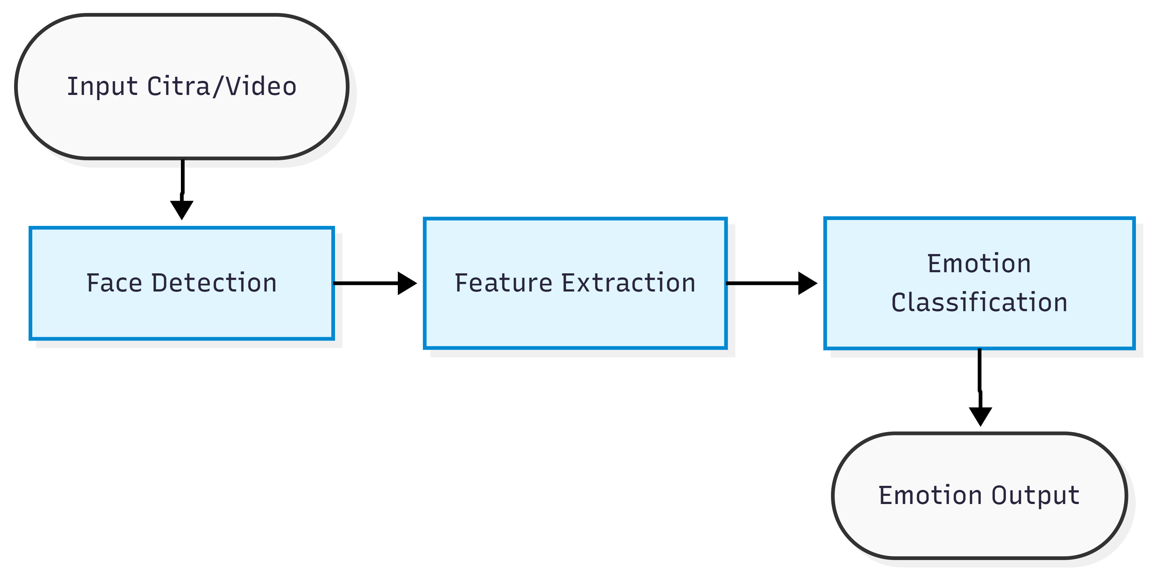
Gambar 2. 1 Tahapan Facial Emotion Recognition
- Input (Image Acquisiton)
Tahap pertama dalam sistem FER adalah proses akuisisi citra atau video menggunakan perangkat kamera. Data visual yang diperoleh akan menjadi masukan utama bagi model untuk melakukan proses deteksi.
Pada sistem real-time, kamera digunakan untuk menangkap perubahan ekspresi wajah pengguna secara berkelanjutan. Dalam penelitian ini, proses akuisisi dilakukan menggunakan webcam yang menangkap aktivitas mahasiswa selama menyelesaikan interactive coding exercise. Data video tersebut kemudian diproses secara langsung untuk memperoleh informasi ekspresi wajah mahasiswa selama proses pembelajaran.
- Face Detection
Tahap face detection bertujuan untuk menemukan lokasi wajah pada setiap frame gambar sehingga model dapat berfokus pada area yang memiliki informasi ekspresi. Pada pendekatan FER konvensional, proses deteksi wajah dan klasifikasi emosi sering dilakukan menggunakan dua model terpisah. Tahap pertama digunakan untuk menemukan wajah, kemudian tahap berikutnya melakukan klasifikasi berdasarkan citra wajah yang telah dipotong (cropping).
Namun, penelitian ini menggunakan pendekatan berbasis YOLOv13n yang memiliki kemampuan melakukan deteksi objek sekaligus klasifikasi dalam satu tahap (single-stage detector). Dengan pendekatan tersebut, model dapat menghasilkan lokasi wajah sekaligus kategori emosi pada setiap frame video secara real-time.
- Feature Extraction
Setelah area wajah berhasil terdeteksi, tahap berikutnya adalah proses ekstraksi fitur visual. Fitur yang digunakan untuk mengenali ekspresi wajah dapat berupa karakteristik seperti:
- bentuk dan posisi mata;
- perubahan bentuk mulut;
- posisi alis;
- pola tekstur wajah;
- hubungan spasial antar bagian wajah.
Pada metode berbasis deep learning, proses ekstraksi fitur dilakukan secara otomatis oleh jaringan neural. Model tidak membutuhkan aturan manual untuk menentukan ciri ekspresi, tetapi mempelajari pola visual berdasarkan data pelatihan yang diberikan.
Kemampuan tersebut menjadi salah satu alasan mengapa pendekatan deep learning banyak digunakan dalam penelitian FER modern karena mampu menangkap pola ekspresi yang kompleks.
- Emotion Classification
Tahap terakhir dalam FER adalah proses klasifikasi emosi. Pada tahap ini, fitur visual yang telah dipelajari oleh model digunakan untuk menentukan kategori emosi berdasarkan pola ekspresi wajah.
Dalam penelitian ini, sistem menggunakan empat kategori kondisi afektif yang disesuaikan dengan aktivitas pembelajaran pemrograman, yaitu:
Tabel 2. 3 Kategori Emosi pada Penelitian
Kategori | Deskripsi dalam Pembelajaran Pemrograman
Engagement | Kondisi ketika mahasiswa menunjukkan keterlibatan dan perhatian terhadap aktivitas pembelajaran
Confusion | Kondisi ketika mahasiswa mengalami kesulitan memahami konsep atau menyelesaikan permasalahan kode
Frustration | Kondisi ketika mahasiswa mengalami hambatan berulang selama proses penyelesaian masalah
Boredom | Kondisi ketika mahasiswa menunjukkan penurunan keterlibatan terhadap aktivitas pembelajaran
Pemilihan kategori tersebut disesuaikan dengan karakteristik pembelajaran pemrograman yang melibatkan aktivitas berpikir, analisis kode, dan penyelesaian masalah (problem solving).
Penerapan FER dalam penelitian ini memiliki perbedaan dibandingkan sistem FER umum yang hanya melakukan klasifikasi ekspresi wajah berdasarkan citra statis. Penelitian ini mengintegrasikan FER dengan aktivitas pembelajaran pemrograman melalui interactive coding exercise.
Mahasiswa tidak hanya menerima materi pembelajaran, tetapi juga melakukan aktivitas seperti membaca konsep pemrograman, memahami struktur kode, melengkapi bagian program, serta menyelesaikan permasalahan pemrograman. Selama aktivitas tersebut berlangsung, sistem melakukan pengamatan ekspresi wajah secara real-time untuk memperoleh perubahan kondisi afektif mahasiswa.
Hubungan antara aktivitas pembelajaran dan FER pada penelitian ini dapat digambarkan sebagai berikut:
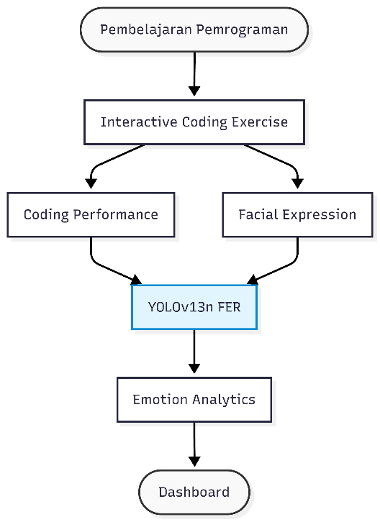
Gambar 2. 2 aktivitas pembelajaran Pemrograman
Dengan pendekatan tersebut, hasil deteksi FER tidak hanya digunakan sebagai klasifikasi emosi, tetapi juga sebagai salah satu sumber informasi untuk memahami hubungan antara aktivitas belajar dan kondisi afektif mahasiswa.
Meskipun FER memiliki kemampuan untuk mengenali pola ekspresi wajah secara otomatis, terdapat beberapa keterbatasan yang perlu diperhatikan.
Pertama, ekspresi wajah tidak selalu memiliki hubungan langsung dengan kondisi emosional seseorang. Seseorang dapat menunjukkan ekspresi yang sama pada kondisi yang berbeda, misalnya ekspresi netral ketika sedang berpikir maupun ketika kurang tertarik terhadap aktivitas tertentu.
Kedua, performa sistem FER dipengaruhi oleh faktor lingkungan seperti:
- variasi pencahayaan;
- posisi wajah terhadap kamera;
- kualitas kamera;
- perubahan ekspresi yang bersifat singkat.
Ketiga, model FER sangat bergantung pada kualitas dan variasi dataset yang digunakan selama proses pelatihan. Dataset yang kurang beragam dapat menyebabkan model memiliki kemampuan generalisasi yang rendah terhadap kondisi nyata.
Oleh karena itu, penelitian ini menggunakan dataset gabungan dan menerapkan strategi pemrosesan tambahan (post-processing) pada hasil prediksi untuk mengurangi perubahan deteksi yang tidak stabil akibat noise pada data video.
Selain emosi akademik secara umum, kondisi confusion dan frustration menjadi aspek penting dalam pembelajaran berbasis komputer, khususnya pada aktivitas yang melibatkan proses pemecahan masalah (problem solving). Dalam pembelajaran pemrograman, mahasiswa tidak hanya menerima informasi, tetapi juga harus memahami konsep abstrak, menerapkan logika algoritma, serta menemukan kesalahan pada kode yang dibuat. Proses tersebut dapat menyebabkan perubahan kondisi afektif selama aktivitas pembelajaran berlangsung.
(Mangaroska et al., 2022) melakukan penelitian mengenai hubungan antara kondisi kognitif dan afektif mahasiswa selama aktivitas problem solving dalam pembelajaran berbasis komputer. Penelitian tersebut menunjukkan bahwa kondisi seperti confusion dapat muncul ketika mahasiswa menghadapi permasalahan yang membutuhkan proses berpikir lebih lanjut. Apabila mahasiswa mampu menyelesaikan ketidaksesuaian pemahaman tersebut, kondisi confusion dapat mendukung proses pembelajaran melalui aktivitas refleksi dan pencarian solusi. Namun, apabila hambatan tidak berhasil diselesaikan, kondisi tersebut dapat berkembang menjadi frustration yang berpotensi menurunkan keterlibatan mahasiswa dalam aktivitas belajar.
Pada konteks pembelajaran digital, (Cloude et al., 2024) juga menjelaskan bahwa confusion dan frustration merupakan kondisi afektif yang bersifat dinamis dan dapat mengalami perubahan selama proses belajar. Penelitian tersebut menunjukkan bahwa durasi dan transisi antara kedua kondisi tersebut memiliki hubungan dengan bagaimana mahasiswa berinteraksi terhadap lingkungan pembelajaran digital. Oleh karena itu, identifikasi perubahan kondisi afektif secara temporal menjadi aspek penting dalam pengembangan sistem pembelajaran yang adaptif.
Dalam pembelajaran pemrograman, kondisi tersebut menjadi semakin relevan karena aktivitas coding sering melibatkan proses mencoba, menemukan kesalahan, dan melakukan perbaikan secara berulang. Penelitian mengenai mahasiswa pemula dalam pembelajaran pemrograman menunjukkan bahwa kondisi seperti engagement, confusion, dan frustration dapat muncul selama proses menyelesaikan latihan pemrograman, terutama ketika mahasiswa menghadapi tantangan dalam memahami konsep atau menjalankan kode.
Berdasarkan penelitian tersebut, kategori confusion dan frustration digunakan dalam penelitian ini sebagai indikator kondisi afektif mahasiswa selama melakukan aktivitas interactive coding exercise. Kedua kategori tersebut dipilih karena memiliki hubungan yang erat dengan proses pemecahan masalah dalam pemrograman, di mana mahasiswa dapat mengalami kesulitan memahami konsep, menganalisis kode, maupun memperbaiki kesalahan program.

Computer Vision dan Deep Learning untuk Analisis Citra
(Song & Liu, 2025) mengembangkan HFE-Net, yaitu jaringan Facial Expression Recognition yang menggabungkan CNN dan Transformer untuk mempelajari karakteristik ekspresi wajah. Penelitian tersebut menjelaskan bahwa perkembangan FER mulai bergeser dari penggunaan fitur buatan tangan dan metode pembelajaran dangkal menuju pendekatan deep learning. Pada HFE-Net, CNN digunakan untuk mempelajari informasi lokal pada area wajah, sedangkan mekanisme multi-head self-attention digunakan untuk mempelajari hubungan global antarelemen pada citra. Kombinasi kedua komponen tersebut memungkinkan model menangkap perubahan ekspresi yang bersifat halus sekaligus memperoleh informasi ekspresi wajah secara keseluruhan. Pengujian terhadap empat dataset publik menunjukkan bahwa modul ekstraksi fitur hibrida yang dikembangkan dapat meningkatkan kemampuan jaringan dalam mengenali ekspresi wajah.
(Ngo et al., 2024) menerapkan computer vision dan deep learning untuk menganalisis kondisi emosional 36 mahasiswa dalam pembelajaran kolaboratif daring secara sinkron. Data penelitian diperoleh dari rekaman video aktivitas kelompok mahasiswa. Dalam proses analisisnya, metode Img2Pose digunakan untuk menentukan lokasi wajah, sedangkan Residual Masking Network digunakan untuk mengklasifikasikan ekspresi menjadi tujuh kategori emosi. Hasil pengenalan ekspresi kemudian diselaraskan dengan segmen aktivitas pembelajaran berdurasi 30 detik untuk menganalisis hubungan antara emosi yang terdeteksi dan aktivitas regulasi belajar. Penelitian tersebut menunjukkan bahwa FER berbasis video dapat digunakan untuk memperoleh informasi temporal mengenai perubahan ekspresi mahasiswa selama aktivitas pembelajaran, meskipun interpretasinya tetap perlu dikombinasikan dengan konteks aktivitas belajar.
Berdasarkan kedua penelitian tersebut, dapat disimpulkan bahwa computer vision berperan dalam memperoleh dan memproses informasi visual dari citra atau video wajah, sedangkan deep learning digunakan untuk mempelajari pola ekspresi melalui representasi fitur lokal dan global. Penggunaan rangkaian frame video juga memungkinkan perubahan ekspresi diamati berdasarkan urutan waktu, tidak hanya berdasarkan satu citra statis. Dalam penelitian ini, konsep tersebut diterapkan dengan memproses video wajah mahasiswa yang diperoleh melalui webcam selama aktivitas interactive coding exercise. YOLOv13n digunakan sebagai model yang dievaluasi untuk mendeteksi area wajah sekaligus mengklasifikasikan ekspresi ke dalam kategori engagement, confusion, frustration, dan boredom secara real-time. Hasil prediksi antarrangka kemudian diproses secara temporal sebelum ditampilkan dalam learning analytics dashboard.

You Only Look Once (YOLO) sebagai Object Detection Real-Time
(Ulandari et al., 2024) menerapkan YOLOv5 untuk mendeteksi emosi mahasiswa secara real-time selama proses pembelajaran di kelas. Penelitian tersebut membandingkan beberapa varian YOLOv5, yaitu YOLOv5n, YOLOv5s, YOLOv5m, YOLOv5l, dan YOLOv5x, menggunakan dataset sebanyak 451 citra yang dikelompokkan ke dalam kelas bored, happy, dan neutral. Hasil pengujian menunjukkan bahwa YOLOv5m memperoleh performa terbaik dengan nilai mAP sebesar 89,60%. Penelitian tersebut juga menjelaskan bahwa YOLO menerima citra sebagai masukan, menghasilkan bounding box, dan memberikan prediksi kelas objek, sehingga proses deteksi dan klasifikasi dapat dilakukan dalam satu alur pemrosesan.
Selanjutnya, (Tresnawati et al., 2025) mengevaluasi lima varian YOLOv8 untuk mendeteksi ekspresi wajah mahasiswa dalam pembelajaran daring. Data ekspresi wajah dikumpulkan melalui platform Moodle setiap 15 detik dan dikelompokkan ke dalam enam kategori, yaitu happy, sad, angry, surprised, afraid, dan neutral. Hasil penelitian menunjukkan bahwa YOLOv8s mencapai performa terbaik dengan mAP sebesar 0,840 dan waktu inferensi 2,4 milidetik per citra. Temuan tersebut menunjukkan bahwa pemilihan varian YOLO tidak hanya mempertimbangkan akurasi, tetapi juga kecepatan inferensi dan ukuran model agar sesuai dengan kebutuhan sistem real-time.
Berdasarkan kedua penelitian tersebut, YOLO dapat digunakan sebagai pendekatan object detection untuk memperoleh lokasi wajah sekaligus mengklasifikasikan ekspresi dalam aliran video. Kemampuan tersebut relevan dengan penelitian ini karena sistem harus memproses video webcam secara langsung ketika mahasiswa melakukan aktivitas interactive coding exercise. Namun, penelitian Ulandari et al. masih menggunakan YOLOv5, sedangkan (Tresnawati et al., 2025) berfokus pada perbandingan varian YOLOv8. Oleh karena itu, penelitian ini mengevaluasi penerapan YOLOv13n sebagai varian ringan untuk mendeteksi empat kategori kondisi afektif, yaitu engagement, confusion, frustration, dan boredom.

YOLOv13n dan Mekanisme HyperACE
(Lei et al., 2025) mengembangkan YOLOv13 sebagai model real-time object detection yang dirancang untuk memperoleh keseimbangan antara akurasi dan efisiensi komputasi. Penelitian tersebut menjelaskan bahwa arsitektur YOLO generasi sebelumnya masih memiliki keterbatasan dalam memodelkan hubungan visual tingkat tinggi karena proses agregasi fitur umumnya berfokus pada informasi lokal dan korelasi berpasangan. Untuk mengatasi keterbatasan tersebut, YOLOv13 memperkenalkan mekanisme Hypergraph-based Adaptive Correlation Enhancement (HyperACE), yang digunakan untuk mempelajari korelasi visual tingkat tinggi secara adaptif pada berbagai posisi dan skala fitur. Selain itu, YOLOv13 menerapkan Full-Pipeline Aggregation-and-Distribution (FullPAD) untuk mendistribusikan fitur yang telah diperkuat ke bagian backbone, neck, dan detection head. Arsitektur ini juga menggunakan depthwise separable convolution untuk mengurangi jumlah parameter dan kompleksitas komputasi.
Evaluasi yang dilakukan oleh (Lei et al., 2025) pada dataset MS COCO menunjukkan bahwa YOLOv13-N memperoleh peningkatan mAP sebesar 3,0% dibandingkan YOLO11-N dan 1,5% dibandingkan YOLOv12-N, dengan jumlah parameter dan FLOPs yang lebih rendah. Penelitian tersebut juga menjelaskan bahwa HyperACE menggabungkan informasi fitur lintas posisi dan lintas skala, sedangkan FullPAD mendistribusikan hasil penguatan fitur ke seluruh alur jaringan. Kombinasi tersebut dirancang untuk meningkatkan aliran informasi dan kemampuan representasi model tanpa menghilangkan karakteristik ringan yang dibutuhkan pada sistem real-time.
(Aulia et al., 2026) membandingkan beberapa varian ringan YOLO, yaitu YOLOv8n, YOLOv10n, dan YOLO11n, untuk mendeteksi ekspresi wajah. Penelitian tersebut menunjukkan bahwa model varian Nano dapat digunakan pada lingkungan dengan sumber daya komputasi terbatas, tetapi performanya dipengaruhi oleh konfigurasi model, augmentasi data, dan penentuan confidence threshold. YOLOv8n memperoleh F1-score sebesar 0,75, sedangkan YOLOv10n dan YOLO11n mengalami peningkatan F1-score setelah penerapan augmentasi. Penelitian tersebut juga menemukan bahwa nilai ambang optimal berbeda pada setiap model, sehingga konfigurasi confidence threshold perlu disesuaikan berdasarkan hasil pengujian, bukan ditentukan secara seragam.
Berdasarkan kedua penelitian tersebut, varian Nano dipilih pada penelitian ini karena sistem deteksi harus berjalan bersamaan dengan aplikasi pembelajaran pemrograman dan pemrosesan video webcam secara real-time. YOLOv13n digunakan untuk mengevaluasi apakah inovasi HyperACE, FullPAD, dan blok ekstraksi fitur ringan dapat diterapkan pada tugas deteksi ekspresi wajah mahasiswa. Namun, hasil (Lei et al., 2025) diperoleh pada tugas deteksi objek umum menggunakan MS COCO, bukan pada Facial Emotion Recognition. Oleh karena itu, penelitian ini tidak mengasumsikan bahwa YOLOv13n secara otomatis lebih baik untuk deteksi emosi, tetapi melakukan pelatihan dan evaluasi pada dataset penelitian yang terdiri atas kelas engagement, confusion, frustration, dan boredom.
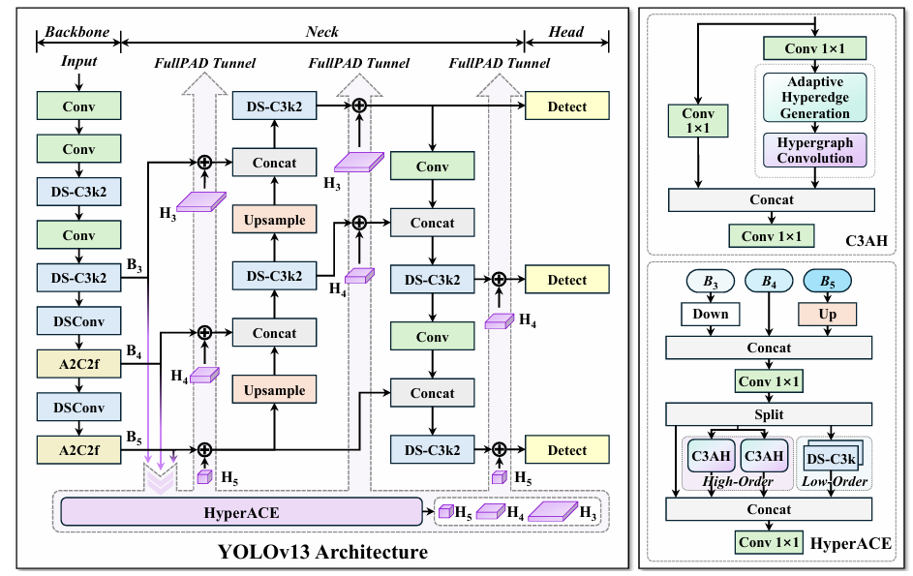
Gambar 2. 3 Arsitektur Jaringan YOLOv13
YOLOv13 tetap menggunakan komponen utama berupa backbone, neck, dan detection head. Perbedaannya terletak pada penggunaan HyperACE untuk melakukan penguatan fitur dan FullPAD untuk mendistribusikan fitur tersebut ke berbagai bagian jaringan. Diagram arsitektur pada paper YOLOv13 juga menunjukkan bahwa fitur multiskala dari backbone menjadi masukan HyperACE sebelum diteruskan melalui jalur FullPAD menuju neck dan detection head.
Dalam penelitian ini, keluaran YOLOv13n berupa bounding box, label kelas, dan nilai keyakinan digunakan untuk mendeteksi ekspresi wajah mahasiswa pada setiap frame. Hasil prediksi tersebut selanjutnya diproses menggunakan confidence filtering, sliding-window smoothing, penyaringan durasi noise, dan verifikasi timeline untuk mengurangi perubahan label yang terlalu singkat sebelum ditampilkan pada dashboard.

Dataset, Anotasi, dan Pembagian Data
Dataset merupakan komponen penting dalam pengembangan model deteksi ekspresi wajah karena kualitas citra, ketepatan anotasi, keragaman kondisi wajah, serta pembagian data dapat memengaruhi kemampuan model dalam mempelajari pola visual. (Ulandari et al., 2024) menggunakan dataset ekspresi mahasiswa yang diperoleh dari rekaman pembelajaran di kelas. Setiap citra diberi anotasi berupa bounding box dan label kelas melalui platform Roboflow, kemudian diterapkan augmentasi berupa horizontal flip dan penyesuaian tingkat kecerahan untuk menambah variasi data dan mengurangi risiko overfitting.
Dalam penelitian deteksi emosi mahasiswa berbasis YOLOv8n, (Luh et al., 2026) membagi dataset menjadi tiga bagian dengan rasio 80% data pelatihan, 10% data validasi, dan 10% data pengujian. Pembagian tersebut memungkinkan model memperoleh porsi data pelatihan yang lebih besar, sementara data validasi dan pengujian tetap dipisahkan untuk memantau proses pelatihan serta mengevaluasi performa akhir model. Penelitian lain dapat menggunakan rasio yang berbeda. (Aulia et al., 2026), misalnya, menggunakan pembagian 70% data pelatihan, 20% data validasi, dan 10% data pengujian. Data pelatihan digunakan untuk optimasi model, data validasi untuk memantau proses pelatihan dan menentukan konfigurasi model, sedangkan data pengujian digunakan untuk evaluasi akhir secara objektif.
Berdasarkan penelitian tersebut, pembagian dataset tidak memiliki satu rasio yang berlaku secara universal. Rasio perlu disesuaikan dengan jumlah data, kebutuhan pelatihan, dan rancangan evaluasi. Penelitian ini menggunakan rasio 80:10:10 karena jumlah dataset relatif terbatas, yaitu 1.660 citra, sehingga sebagian besar data dialokasikan untuk pelatihan tanpa menghilangkan data validasi dan pengujian yang terpisah. Rasio tersebut juga telah digunakan pada penelitian deteksi emosi mahasiswa berbasis YOLOv8n oleh (Luh et al., 2026). Namun, penggunaan rasio 80:10:10 dalam penelitian ini tidak dimaksudkan sebagai pembagian yang paling optimal secara universal, melainkan sebagai keputusan eksperimental yang disesuaikan dengan jumlah dan karakteristik dataset.
Dataset penelitian ini berasal dari dua sumber. Sumber pertama adalah dataset publik dari Roboflow Universe sebanyak 953 citra. Sumber kedua adalah dataset tambahan berupa 707 citra hard samples. Hard samples digunakan untuk menambah contoh citra yang memiliki kondisi lebih sulit dikenali, seperti kemiripan visual antarkelas, perubahan posisi wajah, variasi pencahayaan, atau ekspresi yang tidak terlalu kuat. Setelah kedua sumber digabungkan, jumlah keseluruhan dataset menjadi 1.660 citra dengan empat kelas, yaitu engagement, confusion, frustration, dan boredom.
Tabel 2. 4 Komposisi Dataset Penelitian
Sumber dataset | Jumlah citra
Dataset publik Roboflow Universe | 953
Dataset hard samples | 707
Total | 1.660
Setiap citra memiliki anotasi dalam format YOLO yang terdiri atas identitas kelas dan koordinat bounding box objek. Struktur anotasi YOLO dapat dituliskan sebagai berikut:
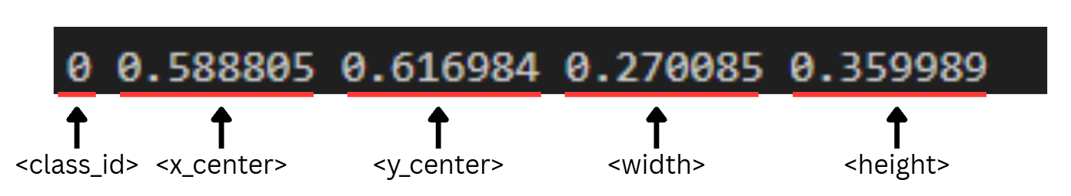
Gambar 2. 4 kelas dan koordinat bounding box
Nilai <x_center>, <y_center>, <width>, dan <height> dinormalisasi terhadap ukuran citra sehingga berada pada rentang 0 sampai 1. Normalisasi tersebut membuat posisi dan ukuran bounding box bersifat relatif terhadap dimensi citra dan dapat digunakan secara konsisten dalam proses pelatihan model.
Setelah proses penggabungan dan pemeriksaan anotasi selesai, dataset dibagi menjadi data pelatihan, validasi, dan pengujian dengan rasio 80:10:10.
Tabel 2. 5 Pembagian Dataset Penelitian
Jenis data | Rasio | Perkiraan jumlah citra | Fungsi
Pelatihan | 80% | sekitar 1.359 | Digunakan untuk memperbarui bobot model selama pelatihan
Validasi | 10% | sekitar 170 | Digunakan untuk memantau performa model pada setiap epoch
Pengujian | 10% | sekitar 170 | Digunakan untuk mengevaluasi model setelah pelatihan selesai
Data pelatihan digunakan dalam proses pembelajaran YOLOv13n untuk memperoleh pola visual yang membedakan setiap kelas ekspresi. Data validasi tidak digunakan untuk memperbarui bobot secara langsung, tetapi digunakan untuk mengamati perkembangan nilai loss dan metrik evaluasi selama proses pelatihan. Data pengujian digunakan setelah proses pelatihan dan pemilihan model selesai untuk menilai kemampuan model pada citra yang belum digunakan dalam pembaruan bobot.
Proses augmentasi, apabila diterapkan, dilakukan hanya pada data pelatihan setelah pembagian dataset. Pemisahan tersebut penting untuk mencegah citra asli dan citra hasil augmentasinya masuk ke bagian pelatihan dan pengujian secara bersamaan. Kondisi tersebut dapat menyebabkan data leakage dan menghasilkan nilai evaluasi yang tidak merepresentasikan kemampuan generalisasi model secara objektif.
Jumlah citra pada Tabel 2.4 masih berupa hasil pembulatan matematis. Pada laporan akhir, jumlah tersebut perlu disesuaikan dengan jumlah aktual citra pada direktori train, valid, dan test yang dihasilkan oleh proses pembagian dataset. Detail mengenai sumber dataset, distribusi masing-masing kelas

Evaluasi Kinerja Model
(Aulia et al., 2026) mengevaluasi model deteksi ekspresi wajah menggunakan precision, recall, dan F1-score. Precision digunakan untuk menilai ketepatan prediksi yang diberikan model, sedangkan recall menunjukkan kemampuan model menemukan objek yang sebenarnya terdapat pada data. F1-score digunakan untuk melihat keseimbangan antara kedua metrik tersebut karena dalam deteksi ekspresi wajah, prediksi yang salah dan ekspresi yang tidak terdeteksi sama-sama dapat memengaruhi kualitas sistem. Penelitian tersebut juga menunjukkan bahwa nilai confidence threshold optimal dapat berbeda pada setiap model, sehingga nilai ambang prediksi sebaiknya ditentukan melalui pengujian.
(Tresnawati et al., 2025) menggunakan mean Average Precision (mAP) dan waktu inferensi untuk membandingkan beberapa varian YOLOv8 dalam mendeteksi ekspresi wajah mahasiswa. Hasil pengujian menunjukkan bahwa YOLOv8s memperoleh mAP sebesar 0,840 dengan waktu inferensi 2,4 milidetik per citra. Penelitian tersebut menunjukkan bahwa pemilihan model untuk aplikasi real-time perlu mempertimbangkan keseimbangan antara performa deteksi dan kecepatan pemrosesan.
Berdasarkan kedua penelitian tersebut, evaluasi YOLOv13n pada penelitian ini dilakukan melalui dua aspek, yaitu performa deteksi dan performa real-time. Performa deteksi dinilai menggunakan precision, recall, F1-score, IoU, dan mAP. Sementara itu, kemampuan sistem dalam melakukan pemrosesan secara real-time dinilai menggunakan waktu inferensi dan frames per second (FPS). Penggunaan beberapa metrik diperlukan agar performa model tidak hanya dilihat berdasarkan satu nilai, tetapi juga berdasarkan ketepatan prediksi, kemampuan mendeteksi objek, dan kecepatan pemrosesan.
- Precision
Precision menunjukkan tingkat ketepatan prediksi yang diberikan oleh model. Nilai precision yang tinggi menunjukkan bahwa sebagian besar prediksi kelas emosi yang dihasilkan oleh model sesuai dengan label sebenarnya.
Dalam penelitian ini, precision digunakan untuk menilai ketepatan YOLOv13n ketika memberikan label engagement, confusion, frustration, atau boredom. Metrik ini juga digunakan untuk mengetahui seberapa sering model menghasilkan prediksi emosi yang tidak sesuai dengan data sebenarnya.
- Recall
Recall menunjukkan kemampuan model dalam menemukan wajah dengan kategori emosi yang sebenarnya terdapat pada data. Nilai recall yang tinggi menunjukkan bahwa sebagian besar objek yang seharusnya terdeteksi berhasil ditemukan oleh model.
Sebagai contoh, nilai recall yang rendah pada kelas confusion menunjukkan bahwa masih terdapat citra berlabel confusion yang tidak berhasil dikenali oleh model sebagai kelas tersebut.
- F1-score
F1-score digunakan untuk menilai keseimbangan antara precision dan recall. Metrik ini diperlukan karena model dapat memiliki ketepatan prediksi yang tinggi, tetapi masih gagal menemukan banyak objek, atau sebaliknya.
(Aulia et al., 2026) menggunakan F1-score sebagai metrik utama karena kesalahan prediksi dan objek yang tidak berhasil dideteksi sama-sama perlu dipertimbangkan dalam sistem deteksi ekspresi wajah.
- Intersection over Union
Intersection over Union (IoU) menunjukkan tingkat kesesuaian antara posisi bounding box hasil prediksi model dan posisi bounding box pada anotasi sebenarnya. Nilai IoU yang lebih tinggi menunjukkan bahwa lokasi wajah yang diprediksi semakin sesuai dengan anotasi ground truth.
Dalam evaluasi deteksi objek, prediksi dinyatakan benar apabila kelas yang diprediksi sesuai dan posisi bounding box memenuhi nilai ambang IoU yang ditentukan. (Aulia et al., 2026), misalnya, menggunakan nilai IoU minimal 0,5 dalam menentukan hasil deteksi yang benar.
- Mean Average Precision
mAP merupakan metrik yang digunakan untuk menilai kemampuan model dalam melakukan deteksi dan klasifikasi objek secara keseluruhan. Nilai mAP dihitung berdasarkan performa masing-masing kelas, kemudian dirangkum menjadi nilai rata-rata.
Pada penelitian ini, mAP digunakan untuk mengevaluasi empat kelas kondisi afektif, yaitu engagement, confusion, frustration, dan boredom. Nilai yang digunakan meliputi:
- mAP@0.5, untuk mengukur performa deteksi pada ambang IoU 0,5;
- mAP@0.5:0.95, untuk memberikan penilaian yang lebih ketat pada beberapa tingkat IoU.
Nilai mAP yang lebih tinggi menunjukkan bahwa model semakin baik dalam menentukan kelas dan lokasi wajah. (Tresnawati et al., 2025) juga menggunakan mAP sebagai metrik utama untuk membandingkan performa berbagai varian YOLOv8 dalam deteksi ekspresi mahasiswa.
- Waktu Inferensi dan Frames per Second
Waktu inferensi menunjukkan durasi yang diperlukan model untuk memproses satu citra atau satu frame video. Semakin kecil waktu inferensi, semakin cepat model menghasilkan prediksi.
FPS menunjukkan jumlah frame yang dapat diproses sistem dalam satu detik. Nilai FPS digunakan untuk menilai apakah sistem dapat menampilkan hasil deteksi secara lancar selama mahasiswa melakukan aktivitas pembelajaran.
Pada penelitian ini, waktu inferensi digunakan untuk mengevaluasi kecepatan dasar YOLOv13n. Sementara itu, FPS digunakan untuk mengevaluasi kinerja sistem secara keseluruhan setelah model diintegrasikan dengan webcam, tahapan post-processing, Flask-SocketIO, dan dashboard web.
Evaluasi YOLOv13n dilakukan menggunakan data pengujian yang tidak digunakan selama pembaruan bobot model. Hasil evaluasi dianalisis secara keseluruhan dan berdasarkan masing-masing kelas agar dapat diketahui apakah model memiliki performa yang relatif seimbang pada seluruh kategori emosi.
Tabel 2. 6 Aspek Evaluasi Model
Aspek evaluasi | Metrik | Fungsi
Ketepatan prediksi | Precision | Menilai ketepatan kelas yang diprediksi
Kemampuan menemukan objek | Recall | Menilai kemampuan menemukan objek sebenarnya
Keseimbangan performa | F1-score | Menilai keseimbangan precision dan recall
Ketepatan lokasi | IoU | Menilai kesesuaian posisi bounding box
Performa deteksi keseluruhan | mAP | Menilai performa deteksi seluruh kelas
Performa real-time | Waktu inferensi dan FPS | Menilai kecepatan serta kelancaran sistem
Evaluasi model dasar perlu dibedakan dari evaluasi tahapan post-processing. Precision, recall, F1-score, IoU, dan mAP digunakan untuk menilai keluaran dasar YOLOv13n. Sementara itu, pengujian setelah penerapan confidence filtering, sliding-window smoothing, penyaringan durasi noise, dan verifikasi timeline digunakan untuk menilai kestabilan hasil deteksi pada aplikasi real-time.

Learning Analytics dan Dashboard Pemantauan Real-Time
(Yan et al., 2025) mengembangkan kerangka penilaian keterlibatan mahasiswa berbasis multimodal deep learning menggunakan data video, teks, dan log aktivitas pembelajaran. Penelitian tersebut menunjukkan bahwa data keterlibatan bersifat dinamis dan dapat berubah mengikuti aktivitas belajar, sehingga analisis perlu mempertimbangkan unsur waktu serta sumber data yang berbeda.
(Tang et al., 2025) mengembangkan MP-FERS untuk mengukur keterlibatan emosional mahasiswa secara real-time. Sistem tersebut memanfaatkan kamera untuk memperoleh video wajah, melakukan klasifikasi ekspresi, kemudian menyajikan perubahan keterlibatan emosional dalam bentuk kurva waktu. Pendekatan ini memungkinkan perubahan ekspresi mahasiswa diamati secara berkelanjutan selama proses pembelajaran.
Berdasarkan kedua penelitian tersebut, learning analytics dalam penelitian ini digunakan untuk menggabungkan data hasil interactive coding exercise dengan data deteksi ekspresi wajah. Dashboard menampilkan skor latihan, durasi pengerjaan, distribusi emosi, serta timeline perubahan engagement, confusion, frustration, dan boredom selama satu sesi pembelajaran.
Tabel 2. 7 Hasil Deteksi Ekspresi
Komponen | Informasi yang ditampilkan
Hasil pembelajaran | Skor dan jumlah jawaban benar
Durasi sesi | Waktu membaca modul dan mengerjakan latihan
Distribusi emosi | Persentase setiap kategori emosi
Timeline emosi | Perubahan hasil deteksi berdasarkan waktu
Hasil deteksi ekspresi pada dashboard digunakan sebagai indikator pelengkap, bukan sebagai satu-satunya ukuran keterlibatan mahasiswa. (Hu & Gao, 2025) menunjukkan bahwa ekspresi wajah dapat memberikan informasi mengenai keterlibatan emosional, tetapi tidak sepenuhnya merepresentasikan keterlibatan perilaku dan kognitif. Oleh karena itu, dashboard pada penelitian ini bersifat deskriptif dan tidak digunakan untuk memberikan diagnosis psikologis atau menyimpulkan hubungan sebab-akibat antara emosi dan skor pembelajaran.

METODE

Rencana Penelitian
Penelitian dilaksanakan pada Desember 2025 hingga Agustus 2026. Tahapan penelitian mencakup identifikasi masalah dan studi literatur, pengumpulan dan pra-pemrosesan dataset, pelatihan serta evaluasi YOLOv13n, pengembangan aplikasi berbasis web, integrasi model dan pasca-pemrosesan prediksi, pengujian sistem, analisis hasil, serta penyusunan laporan tugas akhir. Rencana pelaksanaan setiap kegiatan ditunjukkan pada Tabel 3.1.
Tabel 3. 1 Timeline Rencana Penelitian

Desember 2025 - Februari 2026: Identifikasi Masalah, Studi iteratur, dan Penyusunan proposal
Tahap awal penelitian dilakukan dengan mengidentifikasi permasalahan terkait pemantauan ekspresi afektif mahasiswa selama pembelajaran pemrograman. Studi literatur dilakukan terhadap topik emosi belajar, Facial Emotion Recognition, computer vision, YOLO, YOLOv13n, dan sistem pemantauan pembelajaran. Hasil identifikasi masalah dan kajian literatur kemudian digunakan sebagai dasar dalam penyusunan proposal serta penentuan tujuan, ruang lingkup, dan metode penelitian.

Februari – April 2026: Pengumpulan dan Pra-Pemrosesan Dataset
Tahap ini mencakup pengumpulan 953 citra dari Roboflow Universe dan 707 citra hard samples, sehingga diperoleh total 1.660 citra. Pra-pemrosesan dilakukan melalui proses penyaringan data, penyelarasan kelas, penggabungan kedua sumber dataset, serta pembuatan anotasi bounding box untuk citra hard samples. Dataset gabungan selanjutnya dibagi menjadi data pelatihan, validasi, dan pengujian dengan rasio 80:10:10 menggunakan stratified random sampling.

April – Juni 2026: Pelatihan dan Fine-Tuning YOLOv13n
Model YOLOv13n dilatih menggunakan data pelatihan yang telah dipersiapkan. Tahap ini mencakup pengaturan konfigurasi pelatihan, seperti jumlah epoch, ukuran batch, ukuran citra, optimizer, learning rate, augmentasi, dan early stopping. Proses fine-tuning dilakukan untuk memperoleh bobot model dengan performa validasi terbaik yang selanjutnya digunakan pada tahap evaluasi dan implementasi sistem.

Mei–Juni 2026: Evaluasi dan Pemilihan Model Terbaik
Model yang telah dilatih dievaluasi menggunakan data pengujian yang tidak digunakan dalam pembaruan bobot. Evaluasi dilakukan menggunakan precision, recall, F1-score, IoU, mAP@0.5, mAP@0.5:0.95, waktu inferensi, dan FPS. Hasil evaluasi digunakan untuk mengetahui performa deteksi, efisiensi pemrosesan, serta menentukan model yang digunakan dalam aplikasi berbasis web.

April–Juli 2026: Pengembangan dan Integrasi Aplikasi Web
Pengembangan aplikasi web dilakukan secara bertahap dan berjalan paralel dengan proses pelatihan model. Sistem menyediakan modul pembelajaran, soal latihan pemrograman, akses webcam, deteksi ekspresi secara real-time, dan dashboard hasil. Model YOLOv13n kemudian diintegrasikan ke dalam aplikasi bersama tahapan pasca-pemrosesan prediksi yang meliputi confidence filtering, sliding-window smoothing, penyaringan durasi noise, dan verifikasi timeline.

Juni–Agustus 2026: Pengujian Sistem dan Analisis Hasil
Pengujian dilakukan untuk memastikan bahwa fungsi aplikasi berjalan sesuai dengan rancangan. Pengujian mencakup akses modul, pengerjaan soal latihan, perhitungan skor, penggunaan webcam, deteksi ekspresi, pasca-pemrosesan prediksi, penyimpanan data sesi, dan penyajian dashboard. Hasil pengujian model dan sistem kemudian dianalisis untuk mengetahui kesesuaiannya dengan tujuan penelitian serta mengidentifikasi keterbatasan yang masih ditemukan.

Mei–Agustus 2026: Penyusunan Laporan Tugas Akhir
Penyusunan laporan dilakukan secara bertahap seiring dengan pelaksanaan penelitian. Laporan mencakup pendahuluan, tinjauan pustaka, metode penelitian, hasil dan pembahasan, serta kesimpulan dan saran. Pada tahap akhir dilakukan pemeriksaan kembali terhadap konsistensi data, istilah, tabel, gambar, hasil pengujian, dan daftar referensi sebelum laporan diselesaikan.

Obyek Penelitian
Objek penelitian ini adalah penerapan model YOLOv13n dalam aplikasi pembelajaran berbasis web untuk mendeteksi empat kategori ekspresi afektif mahasiswa, yaitu engagement, confusion, frustration, dan boredom, selama mengerjakan soal latihan pemrograman. Fokus penelitian mencakup performa model deteksi, pemrosesan video secara real-time, pasca-pemrosesan hasil prediksi, serta penyajian data pembelajaran dan hasil deteksi melalui dashboard.
Pengembangan model menggunakan dataset sebanyak 1.660 citra yang terdiri atas 953 citra dari Roboflow Universe dan 707 citra hard samples. Setiap citra memiliki label kelas dan anotasi bounding box dalam format YOLO. Model yang telah dilatih menghasilkan keluaran berupa lokasi wajah, label ekspresi, dan nilai keyakinan pada setiap frame webcam. Keluaran tersebut kemudian melalui tahap pasca-pemrosesan sebagai upaya mengurangi perubahan label yang berlangsung terlalu singkat.
Objek penelitian juga mencakup aplikasi pembelajaran yang menyediakan modul dan soal latihan pemrograman berbasis web. Selama sesi berlangsung, aplikasi mencatat hasil pengerjaan, durasi sesi, dan hasil deteksi ekspresi. Data tersebut kemudian disajikan dalam bentuk skor latihan, distribusi ekspresi, dan timeline hasil deteksi. Dashboard yang dikembangkan bersifat deskriptif dan tidak digunakan untuk menentukan kondisi psikologis mahasiswa atau membuktikan hubungan sebab-akibat antara ekspresi dan hasil pembelajaran.
Selain model dan aplikasi, mahasiswa Fakultas Ilmu Komputer dilibatkan sebagai informan dalam wawancara pendahuluan. Pelibatan mahasiswa dilakukan untuk memperoleh gambaran mengenai pengalaman ketika menghadapi kesulitan pemrograman, pandangan terhadap pemanfaatan deteksi ekspresi, serta kebutuhan terhadap informasi yang disajikan oleh sistem. (Schilling et al., 2024) melibatkan 33 mahasiswa dalam lima focus group dengan pendekatan semi-terstruktur untuk mengidentifikasi harapan pengguna terhadap isi, teknologi, manfaat, dan desain perangkat digital pendidikan. Hasil penelitian tersebut menunjukkan bahwa perspektif mahasiswa dapat digunakan sebagai masukan dalam perancangan teknologi yang ditujukan bagi mahasiswa.
(de Vreugd et al., 2024) juga melibatkan mahasiswa dan tutor dalam pengembangan learning analytics dashboard. Penelitian tersebut menggunakan focus group untuk mengidentifikasi kebutuhan informasi, wawancara think-aloud untuk mengevaluasi kegunaan tampilan, System Usability Scale, serta wawancara untuk menilai manfaat yang dirasakan pengguna. Hasil eksplorasi kegunaan menghasilkan sejumlah perbaikan desain dan menunjukkan pentingnya mempertimbangkan kebutuhan pengguna dalam penyajian informasi pada dashboard.
Penelitian (Kleimola et al., 2025) menggunakan wawancara semi-terstruktur terhadap 16 mahasiswa pendidikan tinggi untuk memperoleh pandangan mengenai penggunaan dan pengembangan learning analytics dashboard. Mahasiswa memandang dashboard sebagai sarana untuk mengamati dan merefleksikan proses belajar, meskipun pengembangan lebih lanjut tetap diperlukan agar informasi yang disajikan dapat mendukung berbagai kebutuhan pembelajaran.
Berdasarkan penelitian tersebut, wawancara pendahuluan dalam penelitian ini diposisikan sebagai sumber data pendukung untuk identifikasi masalah dan kebutuhan sistem. Data wawancara tidak digunakan untuk menentukan label dataset, mengukur performa YOLOv13n, atau menetapkan keadaan psikologis mahasiswa. Label kelas diperoleh dari dataset yang telah dianotasi, sedangkan performa model dinilai secara terpisah menggunakan data pengujian dan metrik evaluasi yang telah ditentukan.

Teknik Pengumpulan Data
Pengumpulan data dalam penelitian ini dilakukan melalui studi literatur, pengumpulan dataset citra, dan wawancara pendahuluan. Studi literatur digunakan sebagai dasar teoritis dan metodologis, dataset citra digunakan untuk pelatihan serta evaluasi YOLOv13n, sedangkan wawancara digunakan untuk memperoleh informasi pendukung mengenai pengalaman mahasiswa dan kebutuhan sistem.
Tabel 3. 2 Teknik Pengumpulan Data
Teknik pengumpulan | Sumber data | Kegunaan
Studi literatur | Artikel jurnal, prosiding, dan dokumentasi ilmiah | Menentukan dasar teori, metode, metrik evaluasi, dan posisi penelitian
Pengumpulan dataset | Roboflow Universe dan hard samples | Melatih, memvalidasi, dan menguji YOLOv13n
Wawancara pendahuluan | Mahasiswa Fakultas Ilmu Komputer | Mendukung identifikasi masalah dan kebutuhan sistem

Studi Literatur
Studi literatur dilakukan dengan menelaah penelitian mengenai emosi belajar dalam pembelajaran pemrograman, Facial Emotion Recognition, computer vision, algoritma YOLO, YOLOv13n, deteksi real-time, serta learning analytics dashboard. Literatur dipilih berdasarkan kesesuaian topik, kebaruan publikasi, ketersediaan artikel lengkap, dan reputasi jurnal atau prosiding.
Hasil studi literatur digunakan untuk menentukan empat kategori ekspresi afektif yang diteliti, yaitu engagement, confusion, frustration, dan boredom. Kajian tersebut juga menjadi dasar pemilihan YOLOv13n, teknik evaluasi model, pasca-pemrosesan hasil prediksi, serta bentuk penyajian informasi pada dashboard.

Pengumpulan Dataset
Dataset penelitian berjumlah 1.660 citra yang berasal dari dua sumber. Sumber pertama adalah dataset publik dari Roboflow Universe sebanyak 953 citra. Sumber kedua berupa 707 citra hard samples yang diperoleh dari hasil pengujian deteksi menggunakan webcam.
Hard samples digunakan untuk menambah contoh citra yang memiliki kondisi lebih sulit dikenali, seperti kemiripan visual antarkelas, perubahan posisi wajah, variasi pencahayaan, dan ekspresi yang tidak terlalu kuat. Dataset terdiri atas empat kelas teknis, yaitu engaged, confused, bored, dan frustrated.
Kedua sumber data selanjutnya melalui proses pra-pemrosesan yang meliputi penyaringan data, pemetaan ulang kelas, penggabungan dataset, pembuatan anotasi bounding box untuk hard samples, serta pembagian data secara stratified dengan rasio 80:10:10. Uraian teknis mengenai proses tersebut dijelaskan lebih lanjut pada subbab pra-pemrosesan dataset.

Wawancara Pendahuluan
Wawancara pendahuluan dilakukan kepada tiga mahasiswa Fakultas Ilmu Komputer yang memiliki pengalaman mengikuti pembelajaran pemrograman. Wawancara menggunakan pedoman pertanyaan terstruktur untuk memperoleh informasi mengenai pengalaman mahasiswa ketika menghadapi kesalahan kode, kesulitan memahami materi, perubahan kondisi afektif, serta pandangan terhadap penggunaan sistem deteksi ekspresi berbasis wajah.
Pelibatan mahasiswa dalam penggalian kebutuhan sistem sejalan dengan Schilling et al. (2024), yang menggunakan lima kelompok diskusi dengan 33 mahasiswa untuk memahami harapan pengguna terhadap isi, teknologi, manfaat, dan desain perangkat digital pendidikan. Penelitian tersebut menunjukkan bahwa perspektif mahasiswa dapat menjadi dasar empiris bagi pengembangan alat digital yang ditujukan untuk mahasiswa.
De Vreugd et al. (2024) juga melibatkan mahasiswa dalam identifikasi kebutuhan informasi, pengujian kegunaan, dan penilaian manfaat learning analytics dashboard. Penelitian tersebut menggunakan focus group, wawancara think-aloud, System Usability Scale, serta wawancara manfaat untuk memperbaiki rancangan dashboard berdasarkan kebutuhan pengguna.
Selain itu, Kleimola et al. (2025) mengumpulkan data dari 16 mahasiswa melalui wawancara semi-terstruktur untuk memahami pandangan mahasiswa terhadap penggunaan dan pengembangan learning analytics dashboard. Hasilnya menunjukkan bahwa mahasiswa melihat dashboard sebagai sarana untuk mengamati dan mengendalikan proses belajar, meskipun informasi yang disajikan tetap perlu disesuaikan dengan kebutuhan pengguna.
Berdasarkan pendekatan tersebut, wawancara dalam penelitian ini digunakan sebagai data pendukung untuk mengidentifikasi masalah dan kebutuhan aplikasi. Aspek yang ditanyakan mencakup pengalaman menghadapi kesulitan pemrograman, perubahan engagement, confusion, frustration, dan boredom, kebutuhan terhadap informasi hasil latihan, pandangan mengenai penggunaan webcam, serta perhatian terhadap privasi data wajah.
Jawaban wawancara dianalisis secara deskriptif dengan mengelompokkan isi jawaban ke dalam tema pengalaman pembelajaran, kondisi afektif, kebutuhan sistem, manfaat yang diharapkan, dan privasi. Data wawancara tidak digunakan untuk menentukan label dataset, mengukur performa YOLOv13n, atau menetapkan kondisi psikologis mahasiswa. Transkrip dan bukti pelaksanaan wawancara ditempatkan pada bagian lampiran.

Dataset dan Pra-Pemrosesan Data
Dataset digunakan sebagai data pelatihan, validasi, dan pengujian model YOLOv13n. Data penelitian berasal dari dua sumber dengan format dan karakteristik yang berbeda. Oleh karena itu, dilakukan pra-pemrosesan untuk menyelaraskan kelas, menggabungkan sumber data, menyiapkan anotasi, dan membagi dataset sebelum proses pelatihan.
Pra-pemrosesan dataset dilaksanakan melalui tiga skrip utama, yaitu extract_and_filter_roboflow.py, 02_build_master_dataset.py, dan 03_stratified_resplit_80_10_10.py. Hasil akhirnya berupa Master Combined Dataset yang terdiri atas 1.660 citra dengan empat kelas target penelitian.

Pertimbangan Perubahan dan Pemilihan Dataset
Pada tahap awal perancangan penelitian, DAiSEE dipertimbangkan sebagai dataset utama karena menyediakan empat kategori kondisi afektif, yaitu engagement, confusion, frustration, dan boredom. DAiSEE terdiri atas 9.068 klip video dari 112 pengguna dan menggunakan anotasi multi-label dengan empat tingkat intensitas pada setiap kondisi afektif (Gupta et al., 2022).
Namun, rancangan akhir penelitian menggunakan YOLOv13n sebagai model object detection yang membutuhkan data berbasis citra, anotasi bounding box, dan kelas objek pada setiap citra. Penggunaan DAiSEE memerlukan proses ekstraksi frame serta penyederhanaan anotasi multi-label menjadi satu kelas target. Penyederhanaan tersebut berpotensi mengubah informasi pada anotasi awal, khususnya ketika satu klip memiliki lebih dari satu kondisi afektif dengan tingkat intensitas yang berdekatan. Oleh karena itu, karakteristik anotasi DAiSEE dinilai kurang langsung sesuai dengan kebutuhan pelatihan YOLOv13n dalam penelitian ini.
Pertimbangan lain adalah kesesuaian antara karakteristik dataset dan lingkungan penggunaan sistem. (Lukac et al., 2023) menunjukkan bahwa perbedaan konteks regional dan budaya dapat memengaruhi pola ekspresi wajah serta kemampuan generalisasi model FER pada kelompok pengguna yang berbeda. Selain itu, (Dominguez-Catena et al., 2024) menunjukkan bahwa ketidakseimbangan representasi demografis pada dataset FER dapat memengaruhi keluaran model. Berdasarkan temuan tersebut, penggunaan data yang lebih mendekati konteks pengguna sasaran dipertimbangkan sebagai salah satu upaya meningkatkan relevansi data pelatihan terhadap kondisi implementasi.
Dataset yang digunakan pada penelitian ini berasal dari Roboflow Universe sebanyak 953 citra. Dataset tersebut dipilih karena telah menggunakan tugas object detection, menyediakan anotasi dalam format YOLO, dan memiliki empat kelas teknis yang sesuai dengan kebutuhan penelitian, yaitu engaged, confused, bored, dan frustrated. Halaman dataset Roboflow mengonfirmasi jumlah 953 citra dan ketersediaan anotasi dalam berbagai format YOLO. Pemilihan dataset juga dilakukan setelah pemeriksaan terhadap citra dan anotasi untuk menilai kesesuaiannya dengan konteks penggunaan sistem.
Sebanyak 707 citra hard samples kemudian ditambahkan untuk memperkaya variasi kondisi yang dijumpai pada penggunaan webcam, seperti perubahan pencahayaan, posisi wajah, kemiripan visual antarkelas, dan ekspresi yang tidak terlalu kuat. Penambahan data tersebut diposisikan sebagai upaya meningkatkan keterwakilan kondisi implementasi, bukan sebagai jaminan bahwa model akan memperoleh akurasi atau kestabilan yang lebih tinggi. Setelah kedua sumber digabungkan, dataset penelitian berjumlah 1.660 citra.

Sumber dan Komposisi Dataset
Dataset yang digunakan dalam penelitian ini berjumlah 1.660 citra dan berasal dari dua sumber. Sumber pertama adalah dataset publik dari Roboflow Universe sebanyak 953 citra yang telah memiliki anotasi dalam format YOLO. Sumber kedua adalah 707 citra tambahan berupa hard samples yang diperoleh dari hasil pengujian model menggunakan webcam.
Hard samples digunakan untuk menambah contoh citra dengan kondisi yang lebih menantang, seperti variasi pencahayaan, perubahan posisi wajah, ekspresi yang tidak terlalu kuat, dan kemiripan visual antarkelas. Penambahan data tersebut dilakukan untuk memperluas variasi kondisi yang dipelajari oleh model, bukan sebagai jaminan bahwa performa model akan meningkat secara otomatis.
Kedua sumber data digabungkan menjadi Master Combined Dataset. Komposisi dataset ditunjukkan pada Tabel 3.3.
Tabel 3. 3 Komposisi Dataset Penelitian
Sumber dataset | Jumlah citra | Keterangan
Roboflow Universe | 953 | Dataset publik dengan anotasi YOLO
Hard samples | 707 | Potongan citra wajah dari pengujian webcam
Total | 1.660 | Master Combined Dataset

Kelas Target dan Format Anotasi
Dataset penelitian menggunakan empat kelas target yang merepresentasikan kategori ekspresi afektif selama aktivitas pembelajaran pemrograman. Nama kelas teknis yang digunakan dalam konfigurasi dataset dan proses pelatihan ditunjukkan pada Tabel 3.4.
Tabel 3. 4 Pemetaan Kelas Target
ID kelas | Nama kelas teknis | Istilah dalam pembahasan
0 | engaged | Engagement
1 | confused | Confusion
2 | bored | Boredom
3 | frustrated | Frustration

Setiap citra memiliki berkas anotasi .txt dalam format YOLO. Anotasi tersebut memuat identitas kelas dan koordinat bounding box yang dinormalisasi terhadap ukuran citra, dengan susunan:

Gambar 3. 1 Anotasi dan Koordinat Bounding Box
Nama engaged, confused, bored, dan frustrated digunakan sebagai label teknis pada dataset. Dalam pembahasan penelitian digunakan istilah engagement, confusion, boredom, dan frustration agar konsisten dengan konsep kondisi afektif yang dibahas pada Bab 2.

Penyaringan Data dan Pemetaan Ulang Kelas
Tahap awal pra-pemrosesan dilakukan menggunakan skrip extract_and_filter_roboflow.py. Skrip tersebut mengekstrak dataset Roboflow sebanyak 953 citra, membaca konfigurasi kelas pada berkas data.yaml, kemudian menyaring dan menyelaraskan kelas sumber dengan empat kelas target penelitian.
Pemetaan ulang kelas diperlukan karena urutan indeks atau penamaan kelas pada dataset sumber dapat berbeda dengan konfigurasi yang digunakan dalam pelatihan YOLOv13n. Pada format anotasi YOLO, kategori objek direpresentasikan menggunakan ID numerik. Oleh karena itu, setiap ID kelas pada berkas anotasi .txt diperbarui agar mengikuti susunan kelas penelitian yang telah ditetapkan pada Tabel 3.3, yaitu:
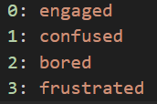
Gambar 3. 2 Kelas Emosi
Proses ini bertujuan mencegah label misalignment, yaitu kondisi ketika ID numerik pada anotasi merujuk pada kategori yang berbeda dari nama kelas dalam konfigurasi dataset. Kesalahan tersebut dapat menyebabkan model mempelajari hubungan yang tidak sesuai antara citra dan label target.
Alur penyaringan dan pemetaan ulang kelas dapat digambarkan sebagai berikut:
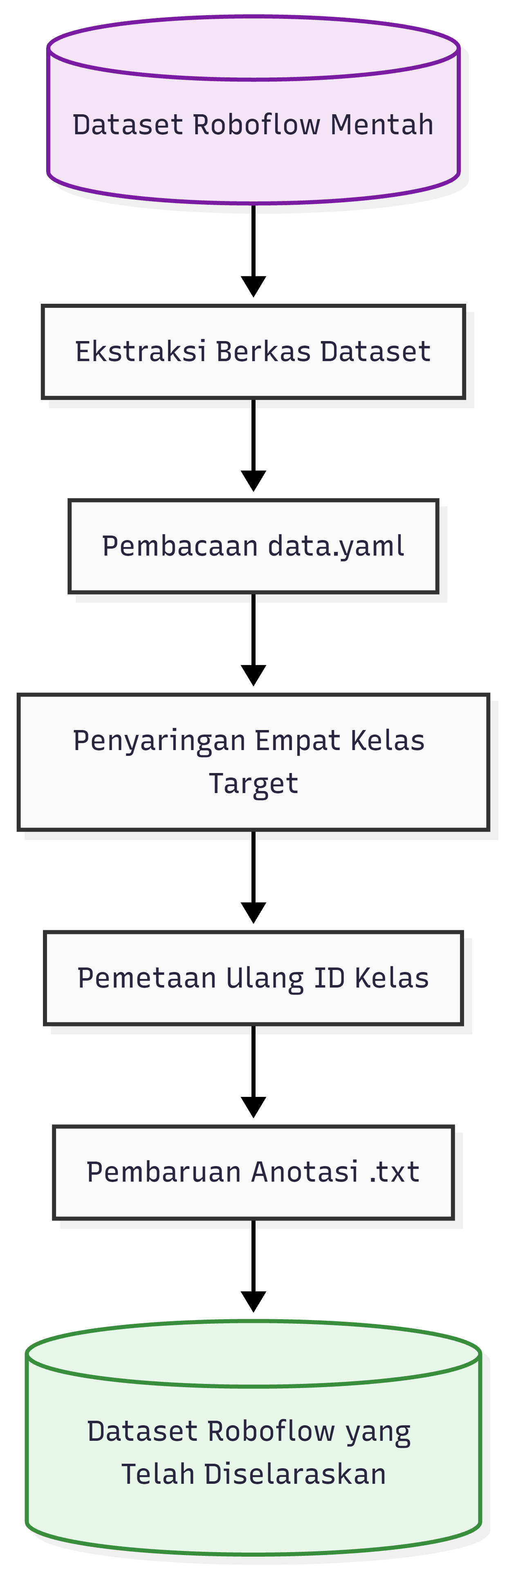
Gambar 3. 3 Alur Pemetaan Ulang Kelas
Output tahap ini berupa 953 citra Roboflow beserta anotasi yang telah menggunakan susunan kelas yang konsisten. Dataset tersebut kemudian digunakan pada tahap penggabungan dengan 707 citra hard samples.
Untuk bagian ini tidak diperlukan studi terdahulu khusus karena isinya menjelaskan proses yang diterapkan melalui skrip penelitian sendiri. Dokumentasi resmi hanya diperlukan apabila Anda ingin menjelaskan aturan umum format anotasi atau ekspor dataset YOLO; Roboflow memang mendukung pelabelan dan ekspor dataset dalam format YOLO.

Integrasi Dataset dan Pembuatan Bounding Box
Setelah proses penyaringan dan pemetaan ulang kelas pada dataset Roboflow selesai, dataset tersebut digabungkan dengan hard samples yang diperoleh melalui pengujian model secara real-time menggunakan webcam. Hard samples merupakan citra tambahan yang dikumpulkan untuk merepresentasikan kondisi wajah yang lebih sulit dikenali, seperti variasi pencahayaan, perubahan posisi wajah, kemiripan visual antarkelas, dan ekspresi yang tidak terlalu kuat.
Setiap citra hard sample dianotasi secara manual menggunakan MakeSense.ai. Proses anotasi meliputi pembuatan bounding box pada area wajah dan penetapan salah satu dari empat kelas target, yaitu engaged, confused, bored, dan frustrated. Penentuan kelas dilakukan dengan mengacu pada definisi operasional ekspresi yang telah dijelaskan pada Bab 2.
Citra yang memiliki ekspresi ambigu, kualitas rendah, atau area wajah yang tidak terlihat secara memadai tidak digunakan dalam dataset. Hasil anotasi kemudian diekspor dalam format YOLO yang terdiri atas class_id, x_center, y_center, width, dan height. Seluruh koordinat dinormalisasi terhadap ukuran citra sehingga memiliki nilai antara 0 dan 1.
Dataset Roboflow dan hard samples yang telah diverifikasi kemudian digabungkan menjadi Master Unsplit Dataset. Pada tahap ini dilakukan pemeriksaan kesesuaian nama citra dengan file anotasi, urutan identitas kelas, serta validitas koordinat bounding box. Dataset gabungan tersebut selanjutnya digunakan pada proses pembagian data secara stratified random sampling.
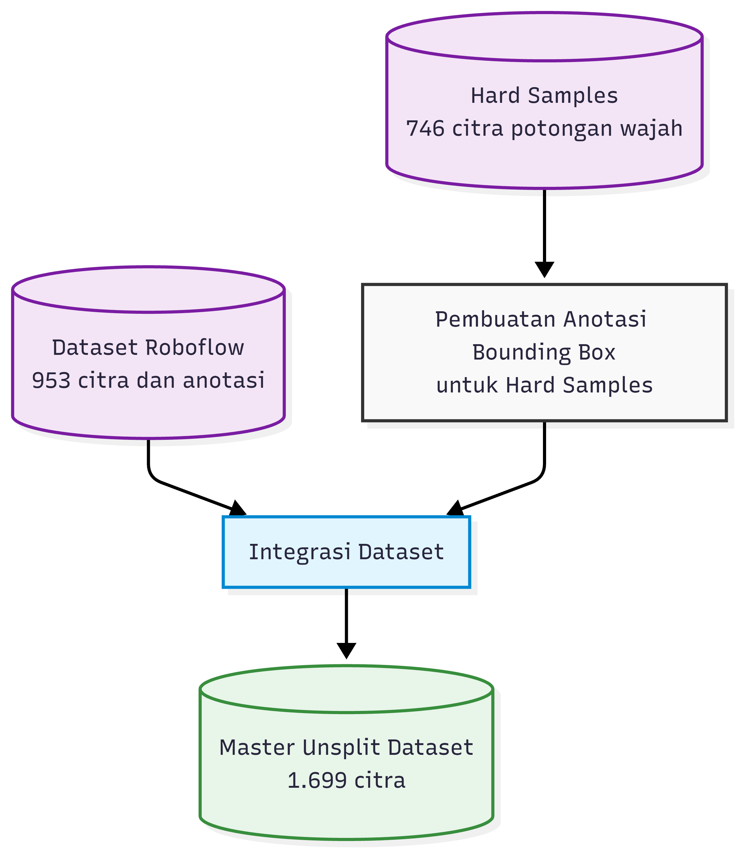
Gambar 3. 4 Alur Integrasi Dataset

Pembagian Dataset dengan Stratified Random Sampling
Setelah proses integrasi selesai, Master Unsplit Dataset sebanyak 1.660 citra dibagi menjadi data pelatihan, validasi, dan pengujian. Pembagian dilakukan menggunakan skrip 03_stratified_resplit_80_10_10.py dengan target rasio 80% data pelatihan, 10% data validasi, dan 10% data pengujian.
Penentuan rasio pembagian data dapat memengaruhi kemampuan model dalam mempelajari pola dan mengevaluasi data yang belum pernah digunakan selama pelatihan. (Bichri et al., 2024) menunjukkan bahwa perbedaan rasio data pelatihan dan pengujian dapat menghasilkan performa yang berbeda pada model deep learning. Oleh karena itu, rasio 80:10:10 dalam penelitian ini diposisikan sebagai keputusan eksperimental berdasarkan jumlah dataset, bukan sebagai rasio yang dianggap paling optimal secara universal.
Proses pembagian menggunakan stratified random sampling. Metode ini mempertahankan persentase setiap kelas agar relatif serupa pada data pelatihan, validasi, dan pengujian. Dengan demikian, kelas yang memiliki proporsi lebih besar atau lebih kecil pada dataset gabungan tetap memiliki keterwakilan yang proporsional pada setiap subset. Dokumentasi StratifiedShuffleSplit menjelaskan bahwa pembagian secara terstratifikasi menghasilkan subset acak dengan mempertahankan persentase sampel pada setiap kelas(scikit-learn developers, 2024).
Tahapan pembagian dataset dilakukan dengan membaca kelas setiap citra, mengelompokkan data berdasarkan label kelas, mengacak susunan data, kemudian mengalokasikan pasangan citra dan anotasinya ke dalam direktori pelatihan, validasi, dan pengujian. Nilai random seed = 42 digunakan untuk mengendalikan proses pengacakan sehingga pembagian yang sama dapat diperoleh ketika skrip dijalankan kembali dengan data dan konfigurasi yang sama(scikit-learn developers, 2024).
Tabel 3. 6 Pembagian Dataset Penelitian
Subset data | Target rasio | Jumlah citra | Persentase aktual | Fungsi
Pelatihan | 80% | 1.319 | sekitar 79,87% | Digunakan untuk memperbarui bobot model
Validasi | 10% | 168 | sekitar 9,89% | Digunakan untuk memantau proses pelatihan dan memilih model terbaik
Pengujian | 10% | 173 | sekitar 10,24% | Digunakan untuk mengevaluasi model terpilih
Total | 100% | 1.660 | 100%
Perbedaan kecil antara target rasio dan persentase aktual terjadi karena jumlah citra harus berupa bilangan bulat serta proses pembagian tetap mempertahankan proporsi masing-masing kelas. Data pelatihan digunakan dalam proses optimasi bobot YOLOv13n, data validasi digunakan untuk memantau perkembangan model selama pelatihan, sedangkan data pengujian digunakan pada evaluasi akhir setelah model terbaik dipilih. Penggunaan ketiga subset dengan fungsi yang berbeda juga diterapkan pada penelitian deteksi ekspresi wajah oleh (Aulia et al., 2026).
Data pengujian tidak digunakan dalam pembaruan bobot maupun penentuan konfigurasi pelatihan. Pemisahan tersebut dilakukan agar hasil evaluasi menggambarkan kemampuan model dalam memproses citra yang tidak digunakan selama proses pembelajaran. Augmentasi data juga diterapkan setelah proses pembagian dan hanya pada data pelatihan untuk mencegah citra yang sama atau sangat serupa tersebar pada subset pelatihan dan pengujian.
Alur pembagian dataset dapat digambarkan sebagai berikut:
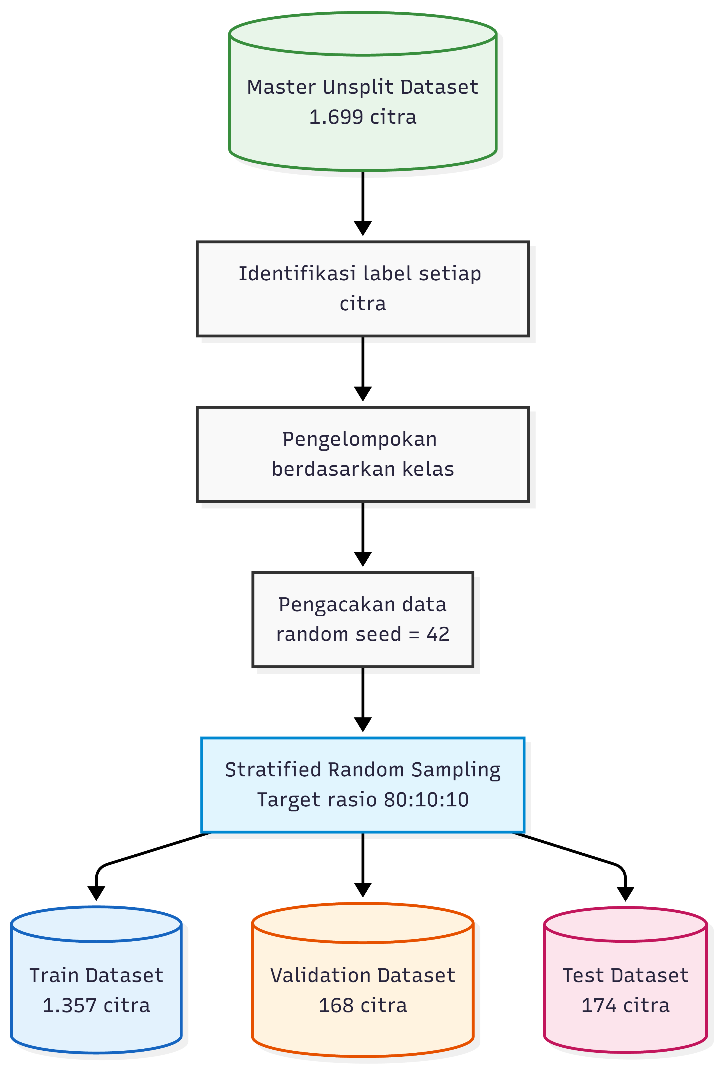
Gambar 3. 5 Alur Pembagian Dataset dengan Stratified Random Sampling

Pra-Pemrosesan Citra pada Inferensi Real-Time
Selain pra-pemrosesan dataset, penyesuaian citra juga dilakukan ketika aplikasi menerima masukan video dari webcam. Tahap ini bertujuan mengubah setiap frame menjadi format masukan yang sesuai dengan YOLOv13n sebelum proses inferensi dilakukan.
Webcam menghasilkan frame dengan resolusi mengikuti perangkat kamera. Pada implementasi menggunakan OpenCV, citra direpresentasikan sebagai array dengan urutan kanal warna BGR dan nilai piksel 0–255. Pipeline inferensi kemudian menyesuaikan ukuran citra dengan target masukan model, mengubah urutan warna menjadi RGB, mengonversi citra ke format tensor, serta menormalisasi nilai piksel menjadi rentang 0,0–1,0. Dokumentasi Ultralytics menyatakan bahwa citra OpenCV dapat diterima dalam format BGR uint8, sedangkan tensor yang masuk ke model menggunakan format RGB dengan nilai floating point pada rentang 0,0–1,0 (Ultralytics, 2023a).
Ukuran masukan yang digunakan dalam penelitian ini adalah 640 × 640 piksel. Penyesuaian ukuran dilakukan untuk menyamakan format citra webcam dengan ukuran yang digunakan pada pelatihan model. Pada pipeline Ultralytics, parameter imgsz digunakan sebagai target penyesuaian ukuran citra melalui mekanisme letterbox, yaitu mengubah ukuran dengan mempertahankan rasio aspek dan menambahkan padding apabila diperlukan(Ultralytics, 2023b).
Tabel 3. 7 Pra-Pemrosesan Citra Webcam
Tahap | Proses | Hasil
Akuisisi citra | Mengambil frame dari webcam menggunakan OpenCV | Citra berformat BGR
Penyesuaian ukuran | Menyesuaikan citra dengan target masukan 640 × 640 piksel | Ukuran citra sesuai dengan model
Konversi warna | Mengubah urutan kanal BGR menjadi RGB | Format warna sesuai dengan masukan model
Normalisasi | Mengubah nilai piksel dari 0–255 menjadi 0,0–1,0 | Nilai piksel siap diproses
Konversi format | Mengubah citra menjadi tensor yang sesuai | Masukan siap digunakan untuk inferensi
Pada implementasi yang menggunakan fungsi prediksi Ultralytics, sebagian besar proses tersebut dijalankan secara otomatis oleh pipeline model ketika frame OpenCV diberikan sebagai sumber masukan. Oleh karena itu, bagian ini menjelaskan tahapan logis yang terjadi sebelum inferensi dan tidak selalu menunjukkan bahwa setiap operasi ditulis secara manual dalam dashboard/app.py. Dokumentasi Ultralytics menjelaskan bahwa konversi RGB, normalisasi, dan penyesuaian ukuran merupakan bagian dari pipeline pra-pemrosesan citra (Ultralytics, 2026).
Setelah pra-pemrosesan selesai, YOLOv13n menghasilkan keluaran berupa bounding box, label kelas, dan nilai keyakinan untuk setiap wajah yang terdeteksi. Keluaran tersebut selanjutnya diteruskan ke tahap pasca-pemrosesan prediksi yang mencakup confidence filtering, sliding-window smoothing, penyaringan durasi noise, dan verifikasi timeline.
Dengan demikian, pra-pemrosesan inferensi dan pasca-pemrosesan prediksi merupakan dua tahap yang berbeda. Pra-pemrosesan dilakukan terhadap citra sebelum masuk ke model, sedangkan pasca-pemrosesan dilakukan terhadap hasil prediksi setelah model menyelesaikan inferensi.
Alurnya dapat digambarkan sebagai berikut:
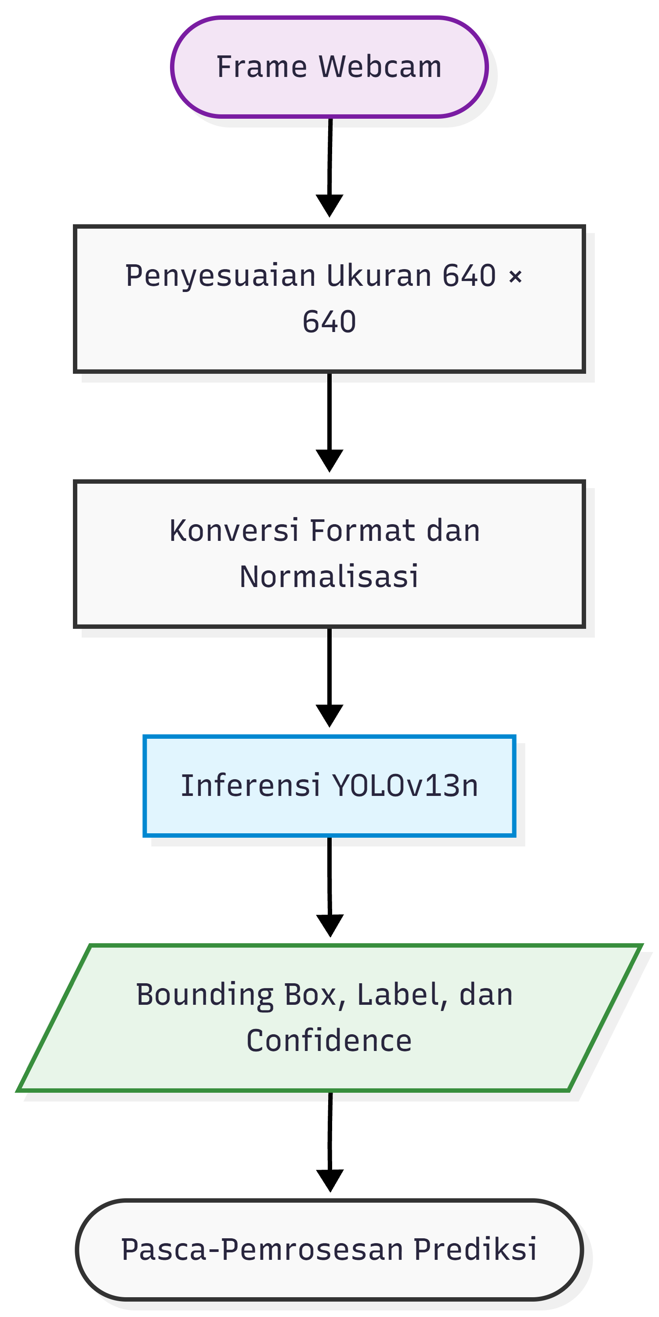
Gambar 3. 6 Alur Pra-Pemrosesan Citra pada Inferensi Real-Time

Pengembangan dan Pelatihan Model YOLOv13n
Lei et al. (2025) mengembangkan YOLOv13 sebagai model deteksi objek real-time yang menggabungkan mekanisme Hypergraph-based Adaptive Correlation Enhancement (HyperACE) dan Full-Pipeline Aggregation-and-Distribution (FullPAD). HyperACE digunakan untuk mempelajari korelasi fitur lintas posisi dan skala, sedangkan FullPAD mendistribusikan fitur yang telah diperkuat ke bagian backbone, neck, dan detection head. Arsitektur tersebut juga menggunakan blok berbasis depthwise separable convolution untuk mengurangi jumlah parameter dan kompleksitas komputasi.
Aulia et al. (2026) menunjukkan bahwa varian Nano pada keluarga YOLO relevan untuk deteksi ekspresi wajah pada perangkat dengan sumber daya terbatas. Namun, performanya tetap dipengaruhi oleh kualitas dataset, augmentasi, konfigurasi pelatihan, dan pemilihan confidence threshold. Penelitian tersebut memperlihatkan bahwa model ringan tidak otomatis memberikan performa terbaik tanpa penyesuaian terhadap karakteristik data dan lingkungan implementasi.
Berdasarkan kedua penelitian tersebut, penelitian ini menggunakan YOLOv13n sebagai model yang dievaluasi untuk mendeteksi empat kelas target, yaitu engaged, confused, bored, dan frustrated. Varian Nano dipilih karena aplikasi harus menjalankan model bersamaan dengan akses webcam, soal latihan pemrograman, pasca-pemrosesan prediksi, dan dashboard berbasis web. Pemilihan tersebut tidak didasarkan pada asumsi bahwa YOLOv13n pasti lebih baik daripada seluruh model sebelumnya, tetapi untuk menguji keseimbangan performa deteksi dan efisiensi pemrosesan pada dataset penelitian.
Pengembangan model dilakukan melalui beberapa tahap, yaitu penyiapan lingkungan, inisialisasi arsitektur, penentuan konfigurasi pelatihan, pelaksanaan training, pemantauan hasil validasi, serta pemilihan bobot model terbaik.

Lingkungan Pengembangan
Proses pelatihan YOLOv13n dilakukan menggunakan lingkungan Python dengan dukungan PyTorch dan implementasi YOLOv13 berbasis Ultralytics. Perangkat lunak tersebut digunakan untuk membaca konfigurasi dataset, membangun arsitektur model, melakukan pelatihan, menyimpan hasil setiap epoch, serta menghasilkan metrik evaluasi.
Spesifikasi lingkungan pengembangan dapat disajikan dalam tabel berikut.
Komponen | Spesifikasi
Sistem operasi | Windows
Bahasa pemrograman | Python 3.11.9
Framework | PyTorch
Implementasi model | YOLOv13 berbasis Ultralytics
Perangkat komputasi | RTX 4060
Memori | 16GB
Ukuran masukan | 640 × 640 piksel
Dataset | 1.699 citra, empat kelas
Penyimpanan hasil | Bobot, log pelatihan, dan metrik evaluasi
Penggunaan perangkat GPU, ditujukan untuk mempercepat proses komputasi selama pelatihan. Namun, spesifikasi perangkat tidak digunakan sebagai bukti bahwa model memiliki performa tertentu. Performa deteksi dan kecepatan inferensi tetap ditentukan melalui hasil pengujian yang dijelaskan pada bagian evaluasi.

Inisialisasi dan Fine-Tuning YOLOv13n
Model dalam penelitian ini diinisialisasi menggunakan bobot pralatih YOLOv13n yang tersimpan dalam berkas yolov13n.pt. Pada skrip pelatihan, model dimuat menggunakan perintah YOLO("yolov13n.pt"), kemudian dilatih menggunakan konfigurasi dataset penelitian melalui fungsi model.train(). Oleh karena itu, proses pengembangan model pada penelitian ini menggunakan pendekatan transfer learning melalui fine-tuning, bukan pelatihan dari awal.
Dokumentasi resmi Ultralytics menjelaskan bahwa fine-tuning dilakukan dengan memulai pelatihan dari bobot yang telah dipelajari sebelumnya, bukan dari inisialisasi bobot acak. Ketika berkas .pt dimuat dan fungsi .train() dipanggil pada dataset baru, bobot yang kompatibel digunakan sebagai parameter awal, sedangkan bagian model yang tidak sesuai dengan jumlah kelas target akan disesuaikan untuk tugas baru.
Penggunaan model pralatih dalam deteksi objek didukung oleh Wang et al. (2024), yang menjelaskan bahwa large-scale pretraining yang dilanjutkan dengan fine-tuning pada tugas target merupakan pendekatan efektif untuk melakukan transfer model deteksi. Pendekatan tersebut memungkinkan representasi visual yang telah dipelajari sebelumnya dimanfaatkan sebagai dasar untuk menyesuaikan model terhadap karakteristik dataset target.
Pada bidang pengenalan ekspresi, Gan et al. (2024) menggunakan transfer learning untuk memanfaatkan representasi yang diperoleh dari beberapa dataset ekspresi wajah. Penelitian tersebut menunjukkan bahwa transfer learning dapat digunakan untuk menghadapi keterbatasan jumlah data target dan membantu model beradaptasi terhadap kondisi visual yang kompleks. Meskipun penelitian tersebut berfokus pada micro-expression recognition, temuannya memberikan dasar metodologis bagi penggunaan bobot pralatih pada tugas pengenalan ekspresi dengan jumlah data yang relatif terbatas.
Berdasarkan pertimbangan tersebut, bobot pralatih YOLOv13n digunakan sebagai titik awal, kemudian disesuaikan dengan Master Combined Dataset yang berjumlah 1.699 citra. Dataset tersebut memiliki empat kelas target, yaitu engaged, confused, bored, dan frustrated. Proses fine-tuning bertujuan menyesuaikan representasi fitur model dengan pola visual ekspresi wajah pada dataset penelitian.
Konfigurasi dataset dibaca melalui berkas data.yaml, sedangkan hasil pelatihan disimpan dalam direktori runs dengan nama eksperimen yolov13_master_combined_v2. Skrip tidak memuat parameter freeze, sehingga tidak terdapat pembekuan lapisan yang dikonfigurasi secara eksplisit dalam proses pelatihan.
Proses fine-tuning dilakukan selama maksimal 150 epoch menggunakan ukuran citra 640 × 640 piksel dan batch size 16. Mekanisme early stopping diterapkan melalui nilai patience sebesar 25, sehingga pelatihan dapat dihentikan apabila performa validasi tidak mengalami peningkatan dalam periode yang ditentukan. Data validasi digunakan selama proses pelatihan untuk memantau perkembangan model, sedangkan data pengujian tetap dipisahkan untuk evaluasi akhir.
Model dilatih menggunakan optimizer AdamW dengan initial learning rate sebesar 0,001, weight decay sebesar 0,0005, serta warm-up selama tiga epoch. Parameter tersebut merupakan konfigurasi eksperimen penelitian dan tidak dimaksudkan sebagai konfigurasi yang paling optimal secara universal. Efektivitasnya ditentukan berdasarkan hasil pelatihan dan evaluasi model.
Selama proses pelatihan, sistem menyimpan bobot dan mencatat hasil evaluasi. Bobot dengan performa validasi terbaik disimpan sebagai best.pt, sedangkan perkembangan metrik setiap epoch dicatat dalam results.csv. Berkas best.pt selanjutnya digunakan untuk evaluasi pada data pengujian dan integrasi ke dalam aplikasi deteksi ekspresi real-time.
Alur proses tersebut dapat digambarkan sebagai berikut:

Pengumpulan Data
Data dikumpulkan dari dua sumber utama. Sumber pertama berupa dataset citra wajah orang Indonesia yang diperoleh dari platform Roboflow dengan anotasi empat kelas emosi (engaged, confused, bored, frustrated) sebanyak 953 gambar. Sumber kedua merupakan hard samples sebanyak 745 gambar yang dikumpulkan melalui proses real-time capture pada skenario pembelajaran yang disimulasikan, khususnya untuk menangkap kondisi-kondisi yang sulit dideteksi oleh model awal, seperti variasi pencahayaan, posisi wajah, dan ekspresi ambigu. Kedua sumber data ini digabungkan dengan total 1.698 gambar.

Pra-pemrosesan Data dan Labeling
Pra-pemrosesan data dilakukan secara on-the-fly oleh framework Ultralytics YOLO selama proses pelatihan, yang mencakup:
- Letterbox Resizing: Seluruh gambar di-resize ke resolusi 640×640 piksel dengan mempertahankan rasio aspek menggunakan teknik letterboxing (penambahan padding).
- Normalisasi Piksel: Nilai piksel dinormalisasi dari rentang [0, 255] menjadi [0.0, 1.0] untuk mempercepat konvergensi model.
- Validasi Label: Dilakukan pemeriksaan format anotasi YOLO (class_id, x_center, y_center, width, height) untuk memastikan konsistensi dan menghapus label yang tidak valid.
- Class Remapping: Pemetaan ulang ID kelas dari sumber hard samples agar sesuai dengan skema kelas standar yang digunakan pada dataset Roboflow (0=engaged, 1=confused, 2=bored, 3=frustrated).

Pengembangan Model YOLOv13
Model dikembangkan menggunakan arsitektur YOLOv13n (Nano) yang merupakan varian paling ringan dari keluarga YOLOv13 dengan mekanisme HyperACE (Hypergraph-based Adaptive Cross-modal Enhancement). Proses pelatihan menggunakan konfigurasi hyperparameter sebagai berikut:
Parameter | Nilai | Keterangan
Epochs | 150 | Jumlah maksimum iterasi pelatihan
Batch Size | 16 | Jumlah gambar per batch
Image Size | 640×640 | Resolusi input model
Optimizer | AdamW | Optimizer dengan weight decay decoupled
Learning Rate (lr0) | 0,001 | Learning rate awal
Final LR (lrf) | 0,01 | Faktor pengali learning rate akhir (lr0 × lrf)
Weight Decay | 0,0005 | Regularisasi L2 pada bobot model
Warmup Epochs | 3 | Jumlah epoch untuk warmup bertahap
Patience (Early Stopping) | 25 | Pelatihan dihentikan jika tidak ada peningkatan selama 25 epoch berturut-turut
Device | GPU CUDA:0 | Akselerator perangkat keras
AMP | Aktif | Automatic Mixed Precision untuk efisiensi memori
- Konfigurasi Pelatihan Utama

Mekanisme early stopping dengan patience = 25 epoch digunakan untuk mencegah overfitting. Pelatihan akan berhenti secara otomatis apabila metrik validasi (mAP@50) tidak mengalami peningkatan selama 25 epoch berturut-turut, meskipun batas maksimum epoch belum tercapai.
- Konfigurasi Augmentasi Data (On-the-Fly)
Teknik augmentasi diterapkan secara acak pada setiap batch selama pelatihan untuk memperkaya variasi data tanpa menambah ukuran dataset secara fisik:
Teknik Augmentasi | Parameter | Nilai | Deskripsi
HSV Hue Shift | hsv_h | 0,015 | Pergeseran warna (hue) acak ±1,5%
HSV Saturation | hsv_s | 0,7 | Perubahan saturasi acak ±70%
HSV Brightness | hsv_v | 0,4 | Perubahan kecerahan acak ±40%
Rotation | degrees | 10,0 | Rotasi gambar acak ±10°
Translation | translate | 0,1 | Pergeseran posisi acak ±10%
Scale | scale | 0,5 | Perubahan skala acak ±50%
Horizontal Flip | fliplr | 0,5 | Pembalikan horizontal dengan probabilitas 50%
Mosaic | mosaic | 1,0 | Penggabungan 4 gambar menjadi satu (100% aktif)
MixUp | mixup | 0,1 | Pencampuran transparan dua gambar (10% probabilitas)
Close Mosaic | close_mosaic | 10 | Menonaktifkan Mosaic pada 10 epoch terakhir
Penonaktifan Mosaic pada 10 epoch terakhir bertujuan agar model beradaptasi dengan distribusi gambar asli (non-augmented) sebelum proses pelatihan berakhir, sehingga menghasilkan bobot akhir yang lebih stabil.
- Strategi Fine-Tuning
Pelatihan dilakukan dalam dua tahap:
- Pelatihan awal (v1): Model dilatih dari bobot pretrained YOLOv13n (yolov13n.pt) dengan konfigurasi 100 epoch.
- Fine-tuning (v2): Model terbaik dari pelatihan v1 (best.pt) digunakan sebagai bobot awal untuk pelatihan lanjutan dengan 150 epoch. Mekanisme early stopping memungkinkan pelatihan berhenti lebih awal apabila model telah konvergen.

Evaluasi Model
Evaluasi model dilakukan menggunakan skrip evaluate.py pada test split (173 gambar) yang tidak pernah digunakan selama proses pelatihan. Metrik evaluasi yang diukur meliputi:
- Precision: Proporsi prediksi positif yang benar terhadap seluruh prediksi positif.
- Recall: Proporsi objek yang berhasil terdeteksi terhadap seluruh objek yang sebenarnya ada.
- mAP@50: Mean Average Precision pada IoU threshold 0,50 — mengukur akurasi deteksi dengan toleransi tumpang tindih 50%.
- mAP@50-95: Rata-rata mAP pada rentang IoU threshold 0,50 hingga 0,95 dengan step 0,05 — metrik yang lebih ketat.
- Confusion Matrix: Matriks kesalahan klasifikasi untuk mengidentifikasi pasangan kelas yang sering tertukar.
Evaluasi dilakukan pada setiap kelas emosi secara individual maupun secara keseluruhan (mean) untuk mengidentifikasi kelas yang memiliki performa terbaik dan terburuk.

Implementasi Sistem Deteksi Emosi Real-Time
Setelah model terlatih dievaluasi dan memenuhi standar akurasi, model diintegrasikan ke dalam sistem dashboard web untuk deteksi emosi secara real-time melalui webcam. Detail implementasi sistem diuraikan pada sub-bab 3.6.

Rancangan Sistem dan Arsitektur
Rancangan sistem deteksi emosi berbasis YOLOv13 ini bertujuan untuk memproses ekspresi wajah mahasiswa secara real-time dalam lingkungan pembelajaran pemrograman. Sistem ini diharapkan mampu mendeteksi empat kategori emosi utama: Engagement, Confusion, Frustration, dan Boredom, berdasarkan analisis ekspresi wajah mahasiswa yang terekam melalui video.

Arsitektur Deteksi Objek
Arsitektur Deteksi Objek dalam sistem ini mengacu pada penerapan YOLOv13 untuk mendeteksi ekspresi wajah mahasiswa selama pembelajaran pemrograman. YOLO (You Only Look Once) adalah model deteksi objek yang sangat efisien, yang dirancang untuk melakukan deteksi objek secara real-time dengan akurasi tinggi dan latensi rendah. Dalam konteks penelitian ini, deteksi objek diartikan sebagai mendeteksi wajah mahasiswa yang terekam dalam video, kemudian mengklasifikasikan ekspresi wajah tersebut ke dalam kategori emosi yang relevan.
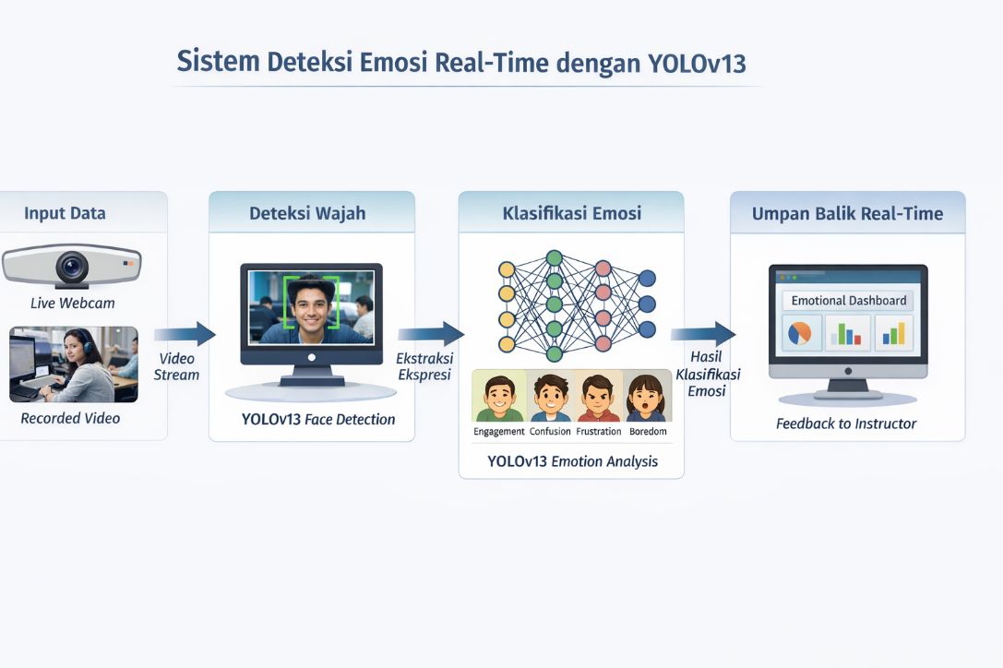
Gambar 3. 9 Arsitektur Deteksi Objek
Arsitektur deteksi objek dalam YOLOv13 terdiri dari beberapa komponen penting yang bekerja bersama untuk mendeteksi dan mengklasifikasikan objek secara simultan.
- Deteksi Wajah
Pada tahap pertama, YOLOv13 bekerja dengan membagi gambar input menjadi grid atau kisi-kisi. Setiap grid memprediksi objek yang ada di dalamnya, dalam hal ini adalah wajah mahasiswa. Bounding box (kotak pembatas) dibuat di sekitar wajah yang terdeteksi, menunjukkan area lokasi wajah dalam gambar atau video.
Deteksi wajah menggunakan YOLOv13 sangat efisien karena model ini melakukan deteksi seluruh objek dalam satu langkah end-to-end tanpa melalui tahap-tahap pemrosesan terpisah, yang biasa digunakan pada model tradisional seperti R-CNN (Region-based Convolutional Neural Networks).
- Ekstraksi Fitur Ekspresi Wajah
Setelah wajah terdeteksi, YOLOv13 kemudian melakukan ekstraksi fitur dari bagian wajah yang relevan. Ekspresi wajah ini mencakup gerakan otot wajah seperti senyuman, kerutan dahi, serta pergerakan mata dan bibir, yang digunakan untuk mengidentifikasi emosi yang sedang dialami oleh mahasiswa. Proses ekstraksi ini dilakukan dengan menggunakan backbone dari YOLOv13 yang dirancang untuk menangkap pola spasial penting yang ada pada wajah.
- Klasifikasi Emosi
Setelah ekstraksi fitur wajah selesai, YOLOv13 kemudian mengklasifikasikan ekspresi wajah ke dalam empat kategori emosi utama yang digunakan dalam penelitian ini: Engagement, Confusion, Frustration, dan Boredom. Proses ini dilakukan dengan menggunakan layer klasifikasi (head) dalam YOLOv13, yang bekerja untuk mengelompokkan wajah yang terdeteksi ke dalam kategori yang sesuai berdasarkan fitur wajah yang telah dipelajari selama pelatihan.
- Proses Integrasi dan Pengolahan Data
Pada bagian ini, HyperACE (Hypergraph-based Adaptive Correlation Enhancement) digunakan untuk memperkuat korelasi global antara objek yang berbeda dalam gambar. HyperACE membantu meningkatkan kemampuan YOLOv13 dalam menangkap korelasi antara fitur-fitur wajah yang halus, seperti perbedaan kecil dalam ekspresi wajah yang menunjukkan emosi yang berbeda.
Dengan menggunakan HyperACE, YOLOv13 dapat membedakan dengan lebih baik ekspresi wajah yang memiliki kesamaan visual namun berbeda emosi, seperti Frustration vs Confusion.
- Output Deteksi Objek
Pada akhir proses deteksi, YOLOv13 memberikan output dalam bentuk dua kategori utama, yaitu Bounding Box untuk Menandai posisi wajah dalam gambar atau video dan Klasifikasi Emosi Setiap wajah yang terdeteksi akan diklasifikasikan ke dalam salah satu dari empat kategori emosi: Engagement, Confusion, Frustration, dan Boredom.
Output ini akan digunakan untuk memberikan umpan balik kepada pengajar mengenai kondisi emosional mahasiswa, memungkinkan pengajar untuk melakukan intervensi yang lebih cepat dan tepat berdasarkan emosi yang terdeteksi.

Arsitektur YOLOv13 untuk Deteksi Ekspresi Wajah
Model YOLOv13 diadaptasi untuk tujuan deteksi ekspresi wajah dengan struktur sebagai berikut:
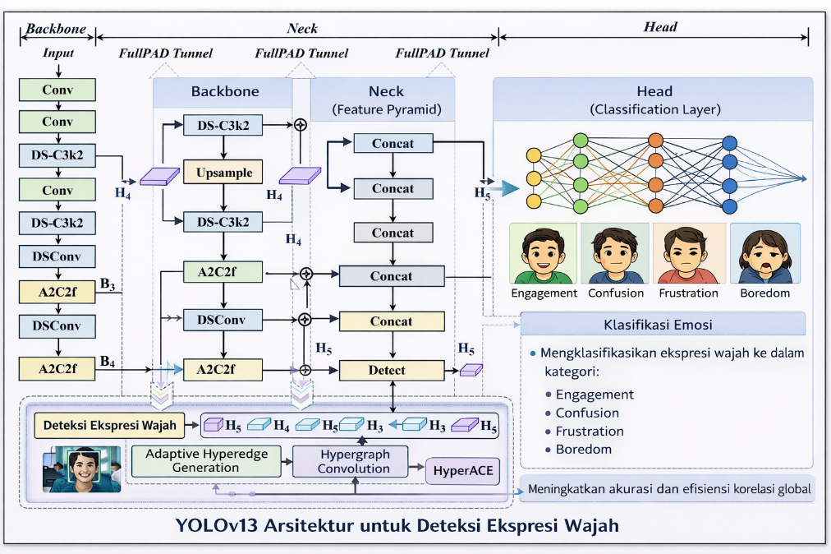
Gambar 3. 10 Arsitektur YOLOv13
- Backbone (Feature Extraction): Bagian pertama dari model yang bertugas untuk mengekstrak fitur dari gambar input. YOLOv13 menggunakan arsitektur yang lebih efisien untuk mendeteksi objek dengan latensi rendah.
- Neck (Feature Pyramid): Fitur yang diekstraksi kemudian diproses untuk menghasilkan representasi multi-skala. Ini penting untuk mendeteksi ekspresi wajah dengan berbagai ukuran dan sudut.
- Head (Classification Layer): Setelah fitur diekstraksi, lapisan ini mengklasifikasikan wajah ke dalam satu dari empat kategori emosi: Engagement, Confusion, Frustration, dan Boredom. HyperACE (Hypergraph-based Adaptive Correlation Enhancement) digunakan untuk meningkatkan kemampuan model dalam memahami korelasi global antara fitur wajah.
- HyperACE: Mekanisme ini ditambahkan untuk meningkatkan akurasi dan efisiensi deteksi ekspresi wajah. HyperACE membantu YOLOv13 dalam menangkap korelasi global pada berbagai skala, meningkatkan akurasi dalam mendeteksi ekspresi wajah yang lebih halus.

Analisis dan Pengujian
Setelah tahap pengembangan model selesai, sistem deteksi emosi berbasis YOLOv13 diimplementasikan dalam lingkungan pembelajaran pemrograman yang nyata. Pada bagian ini, penulis akan menjelaskan tahapan implementasi sistem dan prosedur pengujian yang dilakukan untuk mengevaluasi performa sistem dalam mendeteksi emosi mahasiswa secara real-time.

Implementasi Sistem
Implementasi sistem dilakukan pada platform laboratorium komputer dengan beberapa perangkat keras yang sesuai untuk mendukung pemrosesan data secara real-time. Sistem ini mencakup beberapa komponen sebagai berikut:
- Perangkat Keras:
- Webcam: Digunakan untuk menangkap video wajah mahasiswa selama sesi pembelajaran.
- Komputer/Server dengan GPU: Digunakan untuk menjalankan model YOLOv13 secara efisien dan mempercepat inferensi. GPU diperlukan untuk mempercepat proses deteksi wajah dan klasifikasi emosi secara real-time.
- Perangkat Lunak:
- PyTorch: Framework deep learning yang digunakan untuk membangun dan melatih model YOLOv13. PyTorch digunakan untuk melakukan fine-tuning model dan mengoptimalkan performa.
- OpenCV: Digunakan untuk pengolahan video, seperti mendeteksi wajah dan menampilkan hasil deteksi secara langsung.
- YOLOv13: Model utama yang digunakan untuk mendeteksi ekspresi wajah dan mengklasifikasikan emosi.
- Proses Implementasi:
- Sistem ini menerima input video dari webcam mahasiswa atau video rekaman. Gambar dari video diproses untuk mendeteksi wajah menggunakan YOLOv13.
- Setelah wajah terdeteksi, sistem akan mengidentifikasi ekspresi wajah mahasiswa berdasarkan model yang telah dilatih dan mengklasifikasikan ekspresi tersebut ke dalam empat kategori emosi.
- Hasil klasifikasi emosi ditampilkan dalam bentuk notifikasi atau dashboard yang memberi umpan balik langsung kepada pengajar mengenai kondisi emosional mahasiswa selama pembelajaran.

Pengujian Sistem
Pengujian sistem dilakukan dalam dua tahapan utama: pengujian fungsional dan pengujian performa.
- Pengujian Fungsional
- Tujuan Pengujian: Untuk memastikan bahwa sistem bekerja sesuai dengan fungsinya dalam mendeteksi wajah mahasiswa dan mengklasifikasikan emosi mereka dengan akurat.
- Metode Pengujian: Pengujian dilakukan dengan memberikan video yang menampilkan ekspresi wajah mahasiswa yang berbeda-beda (misalnya, ekspresi senang, bingung, frustrasi, dan bosan) kepada sistem.
- Kriteria Keberhasilan: Sistem harus mampu mendeteksi wajah mahasiswa dengan benar dan mengklasifikasikan emosi mereka ke dalam kategori yang sesuai. Pengujian ini juga mencakup pengecekan ketepatan klasifikasi emosi pada berbagai kondisi pencahayaan dan pose wajah yang bervariasi.
- Pengujian Performa
- Kecepatan Inferensi: Untuk mengevaluasi latency dan frame per second (FPS), pengujian dilakukan dengan memproses video dalam durasi tertentu dan mengukur waktu yang dibutuhkan untuk memberikan hasil deteksi. Sistem diharapkan dapat memproses setidaknya 30 FPS untuk menjamin deteksi real-time.
- Akurasi: Pengujian ini mengukur precision, recall, F1-score, dan mAP berdasarkan hasil deteksi yang dilakukan oleh model. Pengujian ini bertujuan untuk menilai seberapa baik model dalam mengklasifikasikan emosi dengan tepat dan efisien.
- Keandalan Sistem: Pengujian dilakukan pada berbagai kondisi pengujian, termasuk variasi pencahayaan dan sudut wajah, untuk menilai keandalan sistem dalam mendeteksi emosi di lingkungan dunia nyata.
- Pengujian Real-Time pada Lingkungan Pembelajaran
- Pengujian ini melibatkan penggunaan sistem dalam skenario pembelajaran nyata di laboratorium komputer. Mahasiswa diminta untuk mengikuti sesi pemrograman dan hasil deteksi emosi mereka akan dipantau selama pembelajaran. Pengajar akan diberikan laporan emosi secara langsung, yang memungkinkan mereka untuk memberikan intervensi sesuai dengan emosi yang terdeteksi (misalnya, memberikan penjelasan lebih lanjut ketika kebingungan terdeteksi atau memberi waktu istirahat saat frustrasi meningkat).
- Evaluasi Pengguna: Pengujian juga dilakukan dengan mengumpulkan umpan balik dari pengajar mengenai seberapa bermanfaat umpan balik emosi dalam meningkatkan proses pembelajaran dan mengurangi frustrasi atau kebingungan mahasiswa.

Analisis Hasil Pengujian
Setelah pengujian selesai, hasil deteksi dan performa sistem dievaluasi untuk melihat apakah tujuan penelitian telah tercapai, yaitu mendeteksi emosi mahasiswa secara real-time dengan akurasi tinggi dan efisiensi komputasi yang baik. Hasil pengujian akan dibandingkan dengan sistem manual atau metode lain yang telah digunakan sebelumnya untuk mendeteksi emosi mahasiswa.
Analisis juga dilakukan untuk menilai apakah sistem ini memberikan manfaat dalam konteks dunia nyata, seperti meningkatkan intervensi pengajaran berdasarkan emosi mahasiswa.

DAFTAR REFERENSI

Atiq, Z., & Batra, R. (2024). How Do First-Year Engineering Students’ Emotions Change while Working on Programming Problems? ACM Transactions on Computing Education, 24(2). https://doi.org/10.1145/3643865
Aulia, A. I., Hutapea, A. J., Siregar, A. M., & Surjandy. (2026). Lightweight YOLO Models for Robust Facial Expression Detection. Jurnal Teknologi Informasi Dan Pendidikan, 19(2). https://doi.org/10.24036/jtip.v19i2.1120
Baker, R. S., Cloude, E., Andres, J. M. A. L., & Wei, Z. (2025). The Confrustion Constellation: A New Way of Looking at Confusion and Frustration. Cognitive Science, 49(1). https://doi.org/10.1111/cogs.70035
Bichri, H., Chergui, A., & Hain, M. (2024). Investigating the Impact of Train / Test Split Ratio on the Performance of Pre-Trained Models with Custom Datasets. In IJACSA) International Journal of Advanced Computer Science and Applications (Vol. 15, Number 2). www.ijacsa.thesai.org
Cloude, E. B., Munshi, A., Andres, J. M. A., Ocumpaugh, J., Baker, R. S., & Biswas, G. (2024). Exploring Confusion and Frustration as Non-linear Dynamical Systems. ACM International Conference Proceeding Series, 241–252. https://doi.org/10.1145/3636555.3636875
de Vreugd, L., van Leeuwen, A., Jansen, R., & van der Schaaf, M. (2024). Learning Analytics Dashboard Design and Evaluation to Support Student Self-Regulation of Study Behaviour. Journal of Learning Analytics, 11(3), 249–262. https://doi.org/10.18608/jla.2024.8529
Dominguez-Catena, I., Paternain, D., & Galar, M. (2024). Metrics for Dataset Demographic Bias: A Case Study on Facial Expression Recognition. IEEE Transactions on Pattern Analysis and Machine Intelligence, 46(8), 5209–5226. https://doi.org/10.1109/TPAMI.2024.3361979
Gupta, A., D’Cunha, A., Awasthi, K., & Balasubramanian, V. (2022). DAiSEE: Towards User Engagement Recognition in the Wild. http://arxiv.org/abs/1609.01885
Hu, X., & Gao, J. (2025). Facial expression recognition reveals students’ engagement in online class: Correlations with six engagement measurements. PLOS ONE, 20(10 October). https://doi.org/10.1371/journal.pone.0334232
Kleimola, R., Hirsto, L., & Ruokamo, H. (2025). Promoting higher education students’ self-regulated learning through learning analytics: A qualitative study. Education and Information Technologies, 30(4), 4959–4986. https://doi.org/10.1007/s10639-024-12978-4
Lei, M., Li, S., Wu, Y., Hu, H., Zhou, Y., Zheng, X., Ding, G., Du, S., Wu, Z., & Gao, Y. (2025). YOLOv13: Real-Time Object Detection with Hypergraph-Enhanced Adaptive Visual Perception. http://arxiv.org/abs/2506.17733
Luh, N., Sri, W., Ginantra, R., Setiawan, S., Arif, A., Wayan, N., & Dewi, J. K. (2026). Emotional Detection of Students During The Learning Process Using Yolo V8. Sistem Kendali & Jaringan) E-ISSN, 5, 2808–3520. https://doi.org/10.58982/krisnadana.v5i2.1061
Lukac, M., Zhambulova, G., Abdiyeva, K., & Lewis, M. (2023). Study on emotion recognition bias in different regional groups. Scientific Reports, 13(1). https://doi.org/10.1038/s41598-023-34932-z
Mangaroska, K., Sharma, K., Gašević, D., & Giannakos, M. (2022). Exploring students’ cognitive and affective states during problem solving through multimodal data: Lessons learned from a programming activity. Journal of Computer Assisted Learning, 38(1), 40–59. https://doi.org/10.1111/jcal.12590
Nawirma, M. M., Agung, M., & Zain, S. G. (2025). REAL-TIME STUDENT FACIAL EXPRESSION DETECTION TO IDENTIFY STUDENT INTEREST IN LEARNING IN CLASS USING CNN AND YOLO. In MAULANA MANINNORI NAWIRMA (Vol. 22, Number 3).
Ngo, D., Nguyen, A., Dang, B., & Ngo, H. (2024). Facial Expression Recognition for Examining Emotional Regulation in Synchronous Online Collaborative Learning. International Journal of Artificial Intelligence in Education, 34(3), 650–669. https://doi.org/10.1007/s40593-023-00378-7
Pekrun, R. (2024). Control-Value Theory: From Achievement Emotion to a General Theory of Human Emotions. Educational Psychology Review, 36(3), 83. https://doi.org/10.1007/s10648-024-09909-7
Schilling, H., Hirschberger, S., & Kauffeld, S. (2024). A focus group study of students’ expectations of digital onboarding tools in higher education. Frontiers in Education, 9. https://doi.org/10.3389/feduc.2024.1287387
scikit-learn developers. (2024). StratifiedShuffleSplit — scikit-learn 1.9.0 documentation. https://scikit-learn.org/stable/modules/generated/sklearn.model_selection.StratifiedShuffleSplit.html
Shingjergji, K., Iren, D., Urlings, C., & Klemke, R. (2026). Affective computing in online higher education: A systematic literature review. Computers and Education: Artificial Intelligence, 10, 100499. https://doi.org/https://doi.org/10.1016/j.caeai.2025.100499
Song, D., & Liu, C. (2025). A facial expression recognition network using hybrid feature extraction. PLoS ONE, 20(1). https://doi.org/10.1371/journal.pone.0312359
Su, R., He, L., & Luo, M. (2024). Leveraging part-and-sensitive attention network and transformer for learner engagement detection. Alexandria Engineering Journal, 107, 198–204. https://doi.org/10.1016/j.aej.2024.06.074
Tang, X., Gong, Y., Xiao, Y., Xiong, J., & Bao, L. (2025). Facial Expression Recognition for Probing Students’ Emotional Engagement in Science Learning. Journal of Science Education and Technology, 34(1), 13–30. https://doi.org/10.1007/s10956-024-10143-7
Tresnawati, D., Nurhidayanti, S., & Lestari, N. (2025). A Comparison of YOLOv8 Series Performance in Student Facial Expressions Detection on Online Learning. Jurnal Online Informatika, 10(1), 93–104. https://doi.org/10.15575/join.v10i1.1390
Ulandari, A. K., Bimantoro, F., & Wijaya, I. G. P. S. (2024). Real Time Student Emotion Detection using Yolov5. Edumatic: Jurnal Pendidikan Informatika, 8(1), 222–231. https://doi.org/10.29408/edumatic.v8i1.25726
Ultralytics. (2023a). Model Prediction with Ultralytics YOLO | Ultralytics. https://docs.ultralytics.com/modes/predict
Ultralytics. (2023b). YOLO Configuration | Ultralytics. https://docs.ultralytics.com/usage/cfg?h=settings&utm
Ultralytics. (2026). Preprocessing Annotated CV Data | Ultralytics. https://docs.ultralytics.com/guides/preprocessing-annotated-data
Yan, L., Wu, X., & Wang, Y. (2025). Student engagement assessment using multimodal deep learning. PLOS ONE, 20(6 June). https://doi.org/10.1371/journal.pone.0325377

LAMPIRAN 1
DATASET
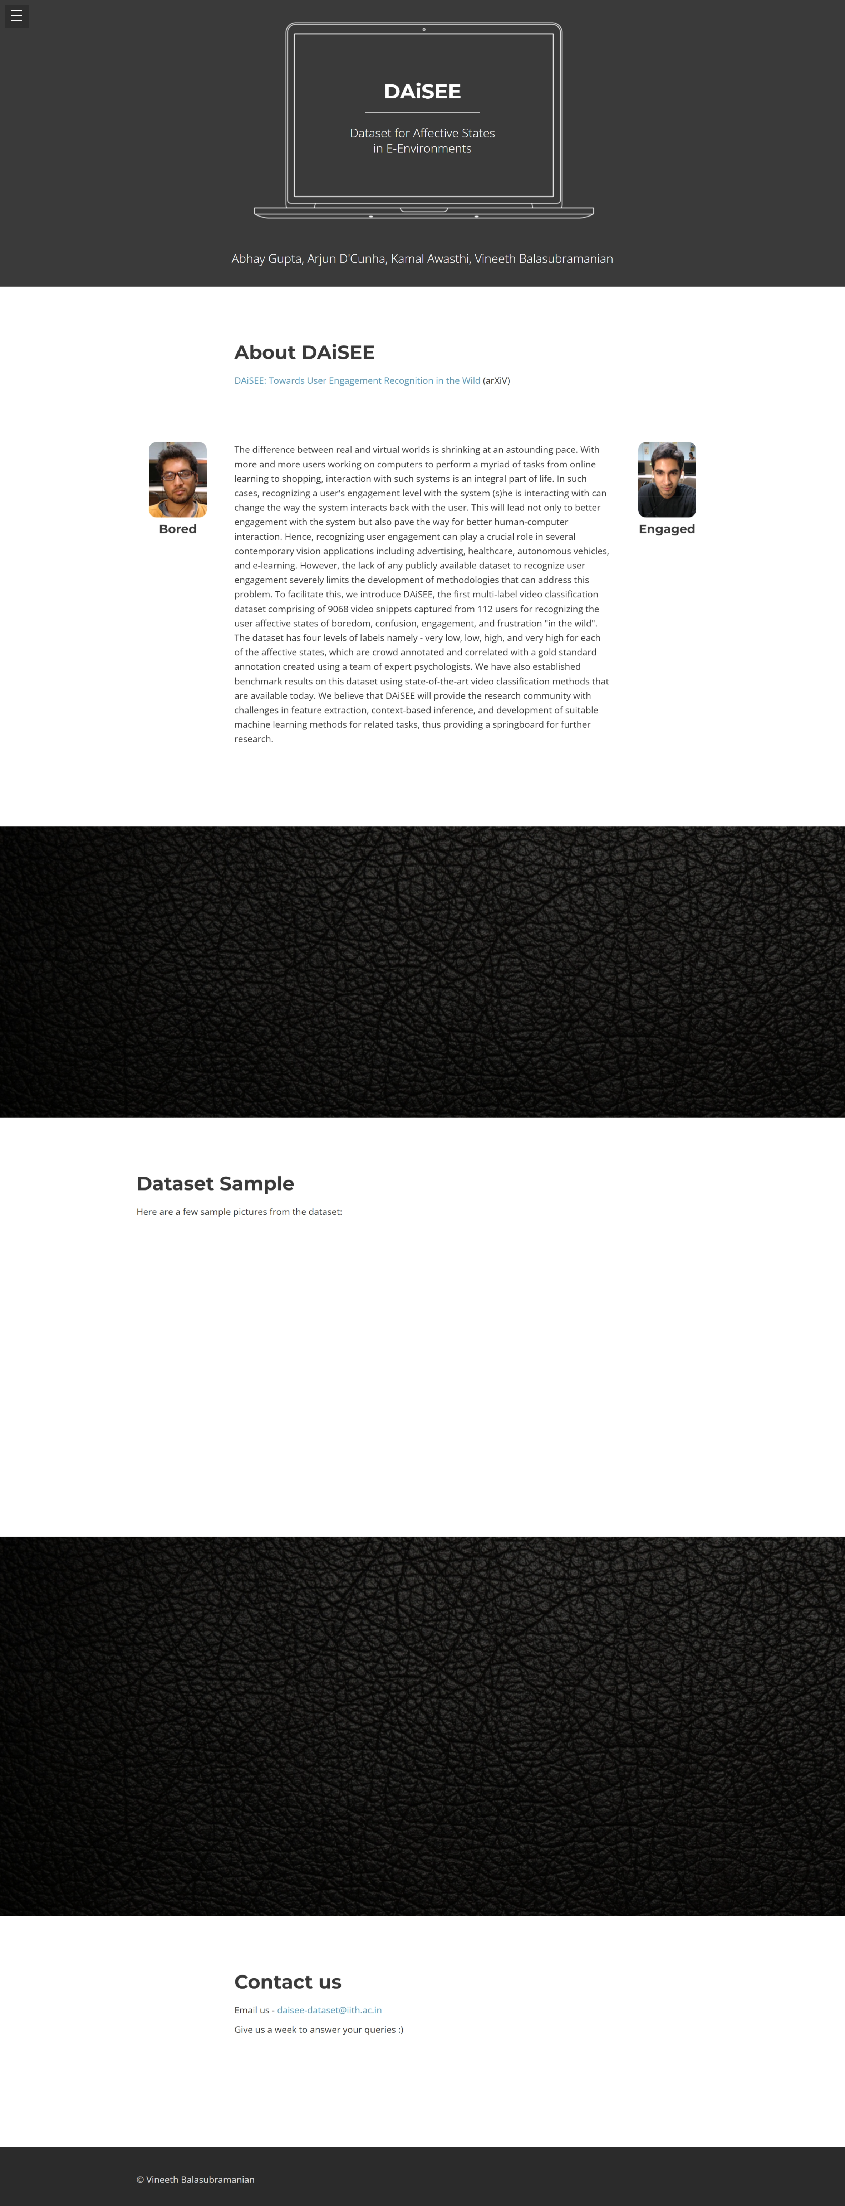

LAMPIRAN 2
DAFTAR RIWAYAT HIDUP

- Identitas Pribadi

Nama Lengkap : Verell Hermawan
Tempat, Tanggal Lahir : Jakarta, 26 Juli 2003
Jenis Kelamin : Laki Laki
Agama : Kristen
Kewarganegaraan : Indonesia
Alamat : Jl. Kebon Kacang IV/66 Kel. Kebon Kacang Kec. tanah Abang, Jakarta Pusat
No.Telepon/HP : 085770749321
Email : varellhmwn@student.esaunggul.ac.id
- Riwayat Pendidikan
- Universitas Esa Unggul, Program Studi Teknik Informatika
- SMK Bethel
- SMP Bethel
- Riwayat Organisasi
- Dewan Perwakilan Mahasiswa Fakultas Ilmu Komputer
- Posisi : Koordinator Komisi IV
- Durasi : 2025
- Himpunan Mahasiswa Teknik Informatika
- Posisi: Anggota Divisi Design dan Dokumentasi
- Durasi: 2023 - 2024
- Riwayat Pekerjaan/Magang
Posisi : Fullstack Developer
Nama Perusahaan : PT.Winnicode Garuda Teknologi
Tugas : Mengembangkan aplikasi web portal berita secara end-
to-end (Fullstack)
Durasi : April - Juli 2025

LAMPIRAN 3
DATA WAWANCARA

Tujuan: Memperoleh Informasi Mahasiswa
Responden: Mahasiswa Fasilkom
Waktu Wawancara: 45 Menit
No. | Pertanyaan | Jawaban
1. | Apa yang Anda ketahui tentang pengaruh emosi dalam proses pembelajaran, terutama dalam pembelajaran pemrograman? | Emosi sangat menentukan fokus kognitif saya. Dalam pemrograman, ada siklus emosi yang sangat dinamis: dari merasa terlibat (engagement), menjadi bingung (confusion) saat ada bug, lalu bisa berujung pada frustrasi (frustration) jika tidak segera terpecahkan. Jika emosi negatif mendominasi, motivasi belajar saya biasanya langsung menurun drastis.
2. | Menurut Anda, mengapa penting untuk mendeteksi emosi mahasiswa selama sesi pembelajaran pemrograman secara real-time? | Karena emosi saat coding berubah sangat cepat. Deteksi real-time penting agar bantuan bisa datang tepat saat saya merasa stuck di fase confusion, sebelum emosi itu berubah menjadi boredom atau menyerah total (total disengagement).
3. | Sejauh mana Anda merasa bahwa frustrasi dan kebingungan dapat memengaruhi kemampuan mahasiswa dalam menyelesaikan tugas pemrograman? | Sangat berpengaruh. Kebingungan yang tidak teratasi menyebabkan cognitive blocking, di mana saya tidak bisa lagi berpikir logis untuk memecahkan masalah. Frustrasi sering kali membuat saya kehilangan waktu berjam-jam hanya untuk mencari satu syntax error.
4. | Apakah Anda merasa kesulitan untuk mengenali emosi mahasiswa dalam ruang kelas yang padat? Jika iya, masalah apa yang paling sering Anda temui? | Dari sisi mahasiswa, saya sering merasa "terabaikan" di kelas yang padat. Dosen sulit memantau satu per satu siapa yang benar-benar paham dan siapa yang sedang mengalami frustrasi berat. Masalah utamanya adalah kurangnya intervensi yang tepat waktu.
5. | Apa yang Anda harapkan dari sistem deteksi emosi berbasis wajah ini dalam konteks pembelajaran pemrograman? | Saya berharap sistem ini bisa menjadi alat bantu pemantauan otomatis yang ringan dan tidak mengganggu performa komputer laboratorium saat saya sedang menjalankan compiler. Saya ingin sistem ini bisa memberi sinyal kepada dosen saat saya butuh penjelasan tambahan.
6. | Bagaimana Anda melihat potensi teknologi seperti Facial Emotion Recognition (FER) dalam membantu pengajaran di laboratorium komputer? | Potensinya sangat besar karena lebih objektif dibandingkan kuesioner manual yang bersifat post-hoc atau baru dilakukan setelah kelas selesai. FER memungkinkan pengajar melihat dinamika emosi jangka pendek secara langsung.
7. | Apa pendapat Anda tentang penggunaan algoritma YOLOv13 dalam mendeteksi emosi mahasiswa? Apakah Anda percaya metode ini cukup efisien untuk digunakan dalam konteks pendidikan? | Sebagai mahasiswa teknik, saya melihat YOLOv13 sangat efisien karena mampu melakukan deteksi end-to-end dengan parameter yang sedikit namun tetap akurat. Mekanisme HyperACE sangat menjanjikan untuk menangkap detail ekspresi wajah yang halus di lingkungan lab yang pencahayaannya bervariasi.
8. | Sejauh mana Anda percaya bahwa sistem deteksi emosi ini dapat membantu dalam menciptakan intervensi pembelajaran yang lebih efektif bagi mahasiswa? | Saya sangat percaya, karena intervensi akan berbasis data nyata. Misalnya, dosen bisa segera tahu mahasiswa mana yang membutuhkan bantuan segera berdasarkan indikator frustrasi yang terdeteksi sistem.
9. | Apakah Anda memiliki kekhawatiran atau tantangan terkait privasi atau penggunaan data wajah mahasiswa dalam penelitian ini? | Tentu, privasi adalah isu sentral. Saya merasa lebih tenang jika ada transparansi penuh tentang bagaimana data wajah diolah dan jaminan bahwa data tersebut hanya digunakan untuk tujuan akademis, sesuai dengan protokol etika yang ketat.
10. | Jika sistem ini diterapkan di kelas, menurut Anda, intervensi apa yang bisa dilakukan berdasarkan deteksi emosi mahasiswa yang teridentifikasi oleh sistem? | Intervensinya bisa berupa dosen memberikan penjelasan tambahan saat banyak mahasiswa terdeteksi confusion, atau menyarankan mahasiswa untuk mengambil jeda istirahat jika tingkat frustration sudah terlalu tinggi untuk menjaga kesehatan mental belajar.
Lampiran Foto Bukti Wawancara
